山下湖镇中国淡水珍珠蚌良种选育基地（一期）工程设施设备采购项目

（编号：诸正开2025-06-09）

招

标

文

件

采 购 单 位：诸暨市暨阳农业投资有限公司
采购代理机构：诸暨正开工程咨询有限公司
二〇二五年六月

目 录

第一章 招标公告
第二章 投标须知
第三章 评标办法及评分标准
第四章 招标需求
第五章 采购合同
第六章 应提交的有关格式范例

请各位投标人详细阅读各项条款

第一章 招标公告（非政府采购）
项目概况
山下湖镇中国淡水珍珠蚌良种选育基地（一期）工程设施设备采购项目招标项目的潜在投标人应在乐采云平台（www.lecaiyun.com）获取（下载）招标文件，并于 2025 年 7 月 8 日9:30（北京时间）前递交（上传）投标文件。

一、项目基本情况
项目名称：山下湖镇中国淡水珍珠蚌良种选育基地（一期）工程设施设备采购项目
项目编号：诸正开 2025-06-09
预算金额：2300万元。
最高限价：2230万元。
项目规模：山下湖镇中国淡水珍珠蚌良种选育基地（一期）工程设施设备采购项目，本项目采购预算金额为2300万元整，最高限价为2230万元整。主要功能区包括亲本跑道养殖区、亲本育前暂养区、蚌苗孵化区、术前蚌培育区、蓄水池、常温黄颡鱼养殖区、生态水调节池、生物链尾水处理区等；详见采购需求。
二、投标人（供应商）资格要求：
1. 满足《中华人民共和国政府采购法》第二十二条规定。
2.未被“信用中国”（www.creditchina.gov.cn)、中国政府采购网（www.ccgp.gov.cn）列入失信被执行人、重大税收违法案件当事人名单、政府采购严重违法失信行为记录名单。
3.本项目接受联合体投标，联合体不能超过3家。
3.1联合体数量不超过3家，联合体各方应按招标文件提供的格式签订联合体协议书，明确联合体牵头人和各方权利义务；
3.2联合体各方不得再以自己名义单独或参加其他联合体在同一标段中投标；
3.3联合体投标的，投标人名称应统一按“ （联合体牵头人名称） 与 （联合体成员名称） 的联合体”填写；
3.4联合体投标的，应按招标文件要求提交联合体各成员的有关证件和资料。除非另有规定，本招标文件中的“投标人”一词包括联合体各成员；
3.5联合体投标的，除招标文件注明要求联合体各成员全部签字或盖章的文件（如联合体协议、授权委托书），其他要求签字盖章的均以联合体牵头人盖章及联合体牵头人法定代表人签字或盖章为准；

3.6联合体投标的，乐彩云系统操作（如获取招标文件、上传投标文件、解密投标文件、答疑澄清等）均以联合体牵头人身份账号进行操作，且以上操作均视为联合体成员的共同决议并对联合投标各方产生约束力；其他联合体成员单独操作的均视为无效。

三、获取招标文件
时间：/至2025年7月8日，每天上午00:00至12:00，下午12:00至23:59（北京时间）
地点：乐采云平台（www.lecaiyun.com）
方式：潜在供应商登录乐采云平台，在线申请获取招标文件。进入“项目采购”应用，在获取招标文件菜单中选择项目，申请获取招标文件（仅需浏览招标文件的供应商可点击“游客，浏览招标文件”直接下载招标文件浏览）。招标文件发布截止时间之后有潜在供应商提出要求获取招标文件的，允许获取。
售价：免费。

四、提交投标文件截止时间、开标时间和地点
提交投标文件截止时间：2025年7月8日9:30（北京时间）
投标地点（网址）：投标人应于2025年7月8日9:30之前将电子投标文件上传到“乐采云”平台，逾期上传不予接收。
开标时间：2025年7月8日9:30（北京时间）
开标地点（网址）：乐采云平台（www.lecaiyun.com）。所有投标人均须准时在“乐采云平台”在线参加。

五、公告期限
自本公告发布之日起5个工作日。
六、其他注意事项：
1、供应商认为采购文件使自己的权益受到损害的，可以自获取采购文件之日或者采购文件公告期限届满之日（公告期限届满后获取采购文件的，以公告期限届满之日为准）起7个工作日内，以书面形式向采购人和采购代理机构提出质疑。质疑供应商对采购人、采购代理机构的答复不满意或者采购人、采购代理机构未在规定的时间内作出答复的，可以在答复期满后十五个工作日内向同级采购监督管理部门投诉。质疑函范本、投诉书范本请到浙江政府采购网下载专区下载。
2、投标人应于开标时间前按照电子投标要求将电子加密标书上传到“乐采云”平台，逾期或未上传成功的将导致无法投标或投标无效。备注：为确保采购项目顺利实施，避免因乐采云上电子投标文件解密失败导致投标方投标无效，投标方可在开标时间前将在乐采云平台上最后生成的具备电子签章的备份加密投标文件（文件名后缀为备份文件四字的首字母）以电子邮件方式传送至诸暨正开工程咨询有限公司邮箱1023169095@qq.com传送的备份电子投标文件需打包压缩并加密，加密密码由投标方自行保管，如乐采云上电子投标文件出现解密失败情况（开标后30分钟内进行解密），投标方可按照自身意愿确认是否同意提供加密密码解密传送至诸暨正开工程咨询有限公司邮箱的备份文件，并以备份文件作为替代电子投标文件，如投标方未按照规定时间前按要求提供有效备份文件，同时乐采云上投标文件解密失败的，将导致投标无效。
投标方无需在开标当天到达开标现场对电子投标进行解密，可在公司办公场地在规定时间内对电子投标文件进行解密。
开标时间后30分钟内供应商可以登录“乐采云”平台，用“项目采购-开标评标”功能进行解密投标文件。若供应商在规定时间内无法解密或解密失败，将导致投标无效或失败。投标人制作电子投标文件和解密投标文件的需为同一把CA。同时为保障项目开标的连贯性、减少电子投标的意外事件，制作电子投标人员与开标人员最好为同一人，预留同一手机号码。
3、其他事项：详见招标文件。
七、业务咨询：
采购单位联系人：陈珂 工作电话：0575-87506182
单位地址：诸暨市暨阳农业投资有限公司

名 称：诸暨正开工程咨询有限公司
地 址：诸暨市东一路88号朗臻大厦19楼1902号
项目联系人（询问）：戚银燕
项目联系人工作电话（询问）：15925820576
质疑联系人：顾兰兰
质疑联系人工作电话：13777306032

诸暨市暨阳农业投资有限公司
诸暨正开工程咨询有限公司 二○二五年六月十六日

若对项目采购电子交易系统操作有疑问，可登录乐采云（https://www.lecaiyun.com/），点击右侧咨询小采，获取采小蜜智能服务管家帮助，或拨打乐采云服务热线95763获取热线服务帮助。CA问题联系电话（人工）：汇信CA 400-888-4636；天谷CA 400-087-8198。

第二章 投标须知
前 附 表
序号 | 内容 | 说明与要求
1 | 项目名称 | 山下湖镇中国淡水珍珠蚌良种选育基地（一期）工程设施设备采购项目
2 | 采购方式 | 公开招标
3 | 评标办法 | 综合评分法
4 | 最高限价 | 最高限价为人民币:贰仟贰佰叁拾万元（¥22300000.00）。任何超过最高限价的报价将被认定为无效报价。（报价包括履行本项目所产生的全部设备、运输、安装、税金、利润等费用，投标人应充分考虑并将有关本项目实施所涉及的一切费用均计入报价）
5 | 投标人（供应商）资格要求 | 详见招标公告。
6 | 是否接受联合体投标 | 本项目接受联合体投标，联合体不能超过3家。
7 | 标的划分 | 本次招标采购共分1个标项，采购人将整体择定中标人。
8 | 资格审查 | 供应商资格采用资格后审方式，以确定投标人是否具备投标资格。
9 | 招标文件的  获取 | 详见招标公告。
10 | 投标保证金 | 详见招标公告。
11 | 资格文件 | （1）营业执照复印件（加盖单位公章）；  （2）法定代表人授权委托书（投标人代表若为授权委托代表须提供法定代表人授权委托书及双方身份证复印件；投标人代表若为法定代表人仅须提供法人身份证复印件。)；  （3）提供自招标公告发布之日起至投标截止日内任意时间的“信用中国”网站（www.creditchina.gov.cn）、中国政府采购（www.ccgp.gov.cn）投标人信用查询网页截图。（以开标当日采购人或由采购人委托的评标委员会核实的查询结果为准）；  （4）本项目的特定资格要求：无  （5）联合投标协议书（若为联合体）；  （6）联合投标授权委托书（若为联合体）。  说明：投标人独立投标的，需同时提供以上相关证照复印件并加盖投标人公章；若联合投标的，组成联合体的单位数量不超过3家，联合体单位联合提供以上相关证照复印件并加盖联合体牵头单位公章（其中第（1）、（3）两项证明材料联合体各方成员均须提供）。
12 | 商务技术文件 | （1）投标人情况介绍；  （2）相关资质证明或文件复印件（如有，加盖单位公章）；  （3）成功案例和业绩证明（如有）；  （4）项目实施方案（若需要）；  （5）投标详细配置清单和技术偏离表（若需要）；  （6）招标文件标明的影响投标人资格的其他证明文件（如带★符号实质性响应条款需要提供的证明材料等）；  投标人在“商务技术文件资料”中应对招标文件作实质性响应，该项内容将作为评标重要指标。
13 | 报价文件 | （1）投标函（格式见附件）；  （2）开标一览表（格式见附件）；  （3）投标承诺书（格式见附件）；  （4）投标人需要说明的其他文件和说明（格式自拟）。  注：投标函、开标一览表必须加盖单位公章。
14 | 现场演示 | 按招标文件相关要求执行。
15 | 投标样品 | 按招标文件相关要求执行。
16 | 投标有效期 | 自投标截止日起90天。如采购代理机构认为必要，可延长投标有效期。
17 | 签订合同时间 | 中标通知书发出后30日内。
18 | 转包与分包 | 本项目不允许转包和分包。
19 | 履约保证金 | 按采购需求执行。
20 | 投标文件递交截止时间、地点 | 详见招标公告
21 | 开标时间 | 详见招标公告
22 | 备份投标文件送达地点 | 诸暨正开工程咨询有限公司邮箱（1023169095@qq.com）。
23 | 其他 | 特别提醒：  1、本项目招标代理服务费由中标人支付，具体收费标准按诸国资办[2021]5号文件执行，收费基数为合同总金额，不足3000元按3000元收取。  2、以上费用在领取中标通知书前付清。

一、总 则
1.适用范围
本招标文件适用于本次所述项目的招标。

2.定义
2.1“采购人”系指组织本次招标的采购单位。
2.2“采购代理机构”系指诸暨正开工程咨询有限公司。
2.3“投标人”系指向采购人和采购代理机构提交投标文件的供应商。
2.4“货物”系指供方按招标文件规定，须向采购人提供的一切设备、保险、税 金、备品备件、工具、手册及其它有关技术资料和材料。
2.5“服务”系指招标文件规定投标人须承担的安装、调试、技术协助、校准、培训、技术指导以及其他类似的义务。
2.6“项目”系指投标人按招标文件规定向采购人提供的货物和服务。
2.7“书面形式”包括信函、传真、电报等。
2.8本招标文件所述设备品牌、型号是结合实际现有情况的推荐性参考方案，投标方也可根据招标文件的要求参考性能相当或高于、服务条款相等或高于、符合招标方实际业务需求其他同档次优质品牌的产品，进行方案优化。所投产品不在参考品牌范围内的，是否符合招标文件要求由评标委员会在投标文件评审时集体讨论决定。
3.采购方式
本次采购采用公开招标方式进行。

4.投标人及投标委托有关说明
4.1法定代表人只需提供身份证复印件，授权委托人需提供授权委托书及双方身份证复印件。

5.投标费用
投标人应自行承担获得招标文件和编制、提交投标文件所涉及的一切费用。不论投标结果如何，投标人均应自行承担所有与投标有关的全部费用。对中标人收取采购代理服务费。

6.特别说明：
6.1投标人应仔细阅读招标文件的所有内容，按照招标文件的要求提交投标文件，并对所提供的全部资料的真实性承担法律责任。
6.2投标人在投标活动中提供任何虚假材料,其投标无效，并报监管部门查处；中标后发现的,中标人须依照《中华人民共和国消费者权益保护法》第49条之规定双倍赔偿采购人，且民事赔偿并不免除违法投标人的行政与刑事责任。
6.3投标人须对所投产品、方案、技术和服务等拥有合法的占有和处置权，并对涉及项目的所有内容可能侵权行为指控负责，保证不伤害采购人的利益。在法律范围内，如果出现文字、图片、商标和技术等侵权行为而造成的纠纷和产生的一切费用，采购人概不负责，由此给采购人造成损失的，供应商应承担相应后果，并负责赔偿。供应商为执行本项目合同而提供的技术资料归采购人所有。
6.4供应商在采购项目投标过程中应诚实守信，不弄虚作假，不隐瞒真实情况，不围标串标，不恶意质疑投诉。如违反上述要求，经核实后，供应商的投标将作废，将该供应商列入不良记录名单并在网上曝光，同时提请采购监督管理部门给予一定年限内禁止参加采购活动的处罚或其他处罚。
6.5本项目涉及采购货物必须是全新、未使用过的原装合格正品（包括零部件），如安装或配置了软件的，须为正版软件。
6.6国产的货物及其有关服务必须符合中华人民共和国的设计和制造生产标准或行业标准。招标公告有其他要求的，亦应符合其要求。
6.7进口货物及其有关服务必须符合原产地和/或中华人民共和国的设计和制造生产标准或行业标准。进口的货物必须具有合法的进口手续和途径，并通过中华人民共和国商检部门检验。招标公告有其他要求的，亦应符合其要求。

7.质疑和投诉
7.1投标人认为招标文件、招标过程和中标结果使自己的合法权益受到损害的，应当在知道或者应知其权益受到损害之日起七个工作日内，以书面形式向采购人、采购代理机构提出质疑。投标人对采购人的质疑答复不满意或者采购人未在规定时间内作出答复的，可以在答复期满后十五个工作日内向同级采购监管部门投诉。逾期提出的，采购代理机构不予受理、答复。
7.2质疑、投诉应当采用书面形式，质疑书、投诉书均应明确阐述招标文件、招标过程和中标结果中使自己合法权益受到损害的实质性内容，提供相关事实、依据和证据及其来源或线索，便于有关单位调查、答复和处理。
7.3采购代理机构与采购人研究后，对认为有必要回答的问题，采购人和采购代理机构将补充（更正）以网上发布公告的形式通知所有投标人，补充（更正）是招标文件的组成部分。
7.4质疑供应商在收到该更正（补充）公告后应于1日内，以书面或传真形式（签署意见并加盖公章）向采购代理机构回函给予确认。过期未回复的，视为默认接受。

二、招标文件
8.招标文件的构成。
本招标文件由以下部分组成：
8.1招标公告；
8.2投标须知；
8.3评标办法及评分标准；
8.4采购需求；
8.5应提交的有关格式范例；
8.6本项目招标文件的澄清、答复、修改、补充的内容。

9.投标人的风险
9.1投标人应仔细阅读招标文件的所有内容，并按照招标文件的要求提交投标文件。投标人没有按照招标文件要求提供全部资料，或者投标人没有对招标文件在各方面作出实质性响应是投标人的风险，并可能导致其投标被拒绝。
9.2任何人或任何组织向投标人提交的任何书面或口头资料，未经采购代理机构在网上发布或书面通知，均作无效处理，不得作为招标文件的组成部分。采购代理机构对投标人由此而做出的推论、理解和结论概不负责。

10.招标文件的澄清与修改
10.1投标人下载招标文件后，应认真阅读本招标文件的所有内容，发现其中有误或有不合理要求的，投标人必须按前附表规定的时间前以书面形式要求采购人澄清。逾期提出的，采购人将不予受理。采购代理机构与采购人研究后，对认为有必要回答的问题，采购人将补充（更正内容）以网上发布公告的形式通知所有投标人，补充（更正）内容是招标文件的组成部分。投标人可以通过诸暨市公共资源交易网自行下载，以确认已阅知该澄清或修改内容，否则，由此导致的风险由投标人自行承担，采购人不承担任何责任。
10.2招标文件澄清、答复、修改、补充的内容为招标文件的组成部分。当招标文件与招标文件的答复、澄清、修改、补充公告就同一内容的表述不一致时，以最后发出的文件或公告或通知为准。
10.3在投标截止时间前，采购人有权修改招标文件，并以网站发布补充公告的形式通知所有投标人，通知中没有注明更改投标截止时间的视为截止时间不变。修改的文件作为招标文件的补充和组成部分，对所有投标人均有约束力。
10.4为使投标人在编制投标文件时，把补充公告内容进行研究，采购代理机构可以酌情推迟递交投标文件的截止时间。
10.5投标人一旦参与本次招标活动，即被视为接受了本招标文件的所有内容，如有任何异议，均须在答疑截止时间前提出。

三、投标文件编制和提交

11.投标文件的组成
投标文件由资格文件、商务技术文件、报价文件三部分组成。详见前附表。

12.投标文件的语言及计量
12.1投标文件以及投标人与采购代理机构就有关投标事宜的所有往来通知、函电，均应以中文汉语书写。除签名、盖章、专用名称等特殊情形外，以中文汉语以外的文字表述的投标文件视同未提供。投标人随投标文件提供的证明文件和资料可以为其它语言，但必须附中文译文。翻译的中文资料与外文资料如果出现差异时，以中文为准，但翻译错误的除外。
12.2投标计量单位，招标文件已有明确规定的，使用招标文件规定的计量单位；招标文件没有规定的，应采用中华人民共和国法定计量单位（货币单位：人民币元），否则视同未响应。

13.投标报价
13.1投标报价应按招标文件中相关附表格式填写。本项目的投标应以人民币计。
13.2投标报价应包括货款、标准附件、备品备件、专用工具、包装、运输、装卸、保险、税金、货到就位以及安装、调试、培训、保修等一切税金和费用。投标报价（包括单价、总价等）可保留到小数点后两位（如：88.87元）。投标人必须报有合理单价，其将作为设备增减的主要依据。如有漏项，视同已包含在其它项目中，合同总价和单价不作调整。
13.3投标文件只允许有一个报价，有选择的或有条件的报价将不予接受。
13.4招标文件未列明，而投标人认为必需的费用也需列入报价。
13.5中标后，中标人所填写的单价在合同实施期间不因市场变化因素而变动，投标人在计算报价时应考虑一定的风险系数。
13.6投标人若有方案和报价未被唱标，应在开标时及时声明或提请采购代理机构宣读，否则是投标人自己的风险，采购代理机构对此不承担任何责任。
14.投标文件的有效期
14.1投标有效期为从投标截止之日算起的日历天数，自投标截止日起90天投标书应保持有效。如采购人认为必要，可延长投标有效期。有效期短于这个规定期限的投标将被拒绝。
14.2在特殊情况下，采购人可与投标人协商延长投标书的有效期，这种要求和答复均以书面形式进行。
14.3投标人可拒绝接受延期要求，但其投标在原投标有效期满后不再有效。同意延长有效期的投标人不能修改投标文件。
14.4中标人的投标文件自开标之日起至合同履行完毕止均应保持有效。

15.投标保证金
15.1投标人应提供前附表规定的投标保证金，作为投标文件的一个组成部分。否则，其投标将被拒绝。
15.2投标保证金可以以电汇、转账、汇票等非现金形式提交，且必须在投标文件提交截止时间前缴入前附表中的指定账户，以到账为准。采购代理机构将拒绝未能按规定时间和数额提交投标保证金的投标人。
15.3未中标人的投标保证金在中标通知书发出后5个工作日退还。
15.4中标人的投标保证金，在中标人按招标文件规定签订合同后5个工作日内无息退还。
15.5投标保证金均以转账或电汇或汇票方式退还，恕不退还现金。保证金不计息。
15.6下列情况，投标保证金将不予退还，其保证金将不予退还，并按有关规定处理：
15.6.1投标人在投标有效期内撤回投标文件的；
15.6.2未按规定提交履约保证金的；
15.6.3投标人在投标过程中弄虚作假，提供虚假材料的；
15.6.4中标人无正当理由在规定的时间内不与采购单位签订合同的；
15.6.5将中标项目转让给他人或者在投标文件中未说明且未经招标人同意，将中标项目分包给他人的；
15.6.6拒绝履行合同义务的；
15.6.7其他严重扰乱招投标程序的；
15.6.8向有关人员行贿或者采取其他不正当手段谋取中标的；
15.6.9中标人无正当理由放弃中标的；
15.6.10存在法律、法规规定的其它损害招标人或用户单位利益或社会公共利益的情形的。
15.7如投标人或招标人有下列情形之一的，应按串通投标行为认定，除有关方投标保证金不予退还外，禁止其一至三年内进入本市采购市场，情节严重的移送有关部门依法处理。
15.7.1不同投标人的投标文件由同一单位或人员编制的；
15.7.2不同投标人使用同一单位或人员的资金交纳投标保证金的；
15.7.3不同供应商委托同一单位或人员办理投标事宜的；
15.7.4不同投标人的投标文件中的内容出现非正常的一致，或者报价细目呈明显规律性变化，或在完全可比的情况下投标总价均高于市场平均价的；
15.7.5不同投标人的投标文件载明的项目管理或实施人员出现同一单位的工作人员或同一人的；
15.7.6不同投标人的授权代表为同一单位的工作人员的；
15.7.7不同投标人的投标文件相互混装，或在一个投标人的投标文件内遗留有其他投标人的签名、盖章等不属于本投标人参加采购必需的信息资料的；
15.7.8采购响应截止时间后，招标人协助投标人撤换或更改投标文件的；
15.7.9招标人泄露有意向参加采购的投标人名称、数量等应当保密的事项的；
15.7.10不同投标人之间私下达成书面或口头协议，指定一家投标人中标或轮流中标的；
15.7.11法律、法规或规章规定的其他串通行为。

16.投标文件的制作
16.1投标人应按招标文件前附表规定的内容编制投标文件。
16.2投标人应按本招标文件规定的格式和顺序编制投标文件并标注页码，投标文件内容不完整、编排混乱导致投标文件被误读、漏读或者查找不到相关内容的，是投标人的责任。
16.3投标文件须由投标人在规定位置盖章并由法定代表人或法定代表授权人签署，投标人应写全称。电子投标文件中所有加盖公章均采用CA签章。
16.4投标文件不得涂改，若有修改错漏处，须加盖单位公章。投标文件因表达不清所引起的后果由投标人负责。
16.5投标人应认真阅读招标文件中所有的内容。如果投标人编制的投标文件实质上不响应招标文件的要求，其投标文件将作无效标处理。
17.投标文件的递交、修改和撤回
17.1投标人应将投标文件的资格文件、商务技术文件、报价文件分开制作。如投标文件商务技术标内容含有报价的内容，将被视作无效标处理。
17.2投标人应在开标前在“乐采云”上自行加密上传电子投标文件，逾期上传或未按要求上传的投标文件将予以拒收。
17.3投标人在投标截止时间之前，可以对已提交的投标文件进行修改或撤回，补充、修改的内容为投标文件的组成部分。
17.4投标截止时间后，投标人不得撤回、修改投标文件。
17.5不论投标人中标与否，投标人文件均不得撤回其投标。
17.6未按时解密视为投标文件撤回。
18.投标无效的情形
实质上没有响应招标文件要求的投标将被视为无效投标。投标人不得通过修正或撤销不合要求的偏离或保留从而使其投标成为实质上响应的投标，但经评标委员会认定属于投标人疏忽所造成的差错，应当允许其在评标结束之前进行修改或者补正。限时内不补正或经补正后仍不符合招标文件要求的，应认定其投标无效。投标人修改、补正投标文件后，不影响评标委员会对其投标文件所作的评价和评分结果。
18.1在符合性审查和资格性审查时，如发现下列情形之一的，投标文件将被视为无效投标：
18.1.1资格证明文件不全的，或者不符合招标文件标明的资格要求的；
18.1.2未按照招标文件规定要求盖章；
18.1.3投标文件项目不齐全或者内容虚假的；
18.1.4投标文件的实质性内容未使用中文表述、意思表述不明确、前后矛盾或者使用计量单位不符合招标文件要求的；
18.1.5投标有效期、交货时间、质保期、售后服务承诺等条款不能满足招标文件要求的；
18.1.6投标文件的商务技术标内容含有报价的内容；
18.1.7投标文件含有采购人不能接受的附加条件的；
18.1.8不符合法律、法规或未实质性响应招标文件要求或者投标文件有采购人不能接受的附加条件的。
18.2在商务技术评审时，如发现下列情形之一的，投标文件将被视为无效：
18.2.1未提供或未如实提供投标货物的技术参数，或者投标文件标明的响应或偏离与事实不符或虚假投标的；
18.2.2明显不符合招标文件要求的规格型号、质量标准，或者与招标文件中标“★”的技术指标、主要功能项目发生实质性偏离的；
18.2.3允许偏离的技术、性能指标或者辅助功能项目发生负偏离达20项（含）以上的；
18.2.4投标技术方案不明确，存在一个或一个以上备选（替代）投标方案的；
18.2.5发现有二份及二份以上投标文件的相互之间有特别相同或相似之处，且经询标澄清投标人无令人信服的理由和可靠证据证明其合理性的，经评标委员会半数以上成员确认有串通投标嫌疑的，其投标文件按无效标处理，予以废除，不再对其进行评审，也不影响招标工作继续评标。
18.3在报价评审时，如发现下列情形之一的，投标文件将被视为无效：
（1）未采用人民币报价或者未按照招标文件标明的币种报价的；
（2）投标报价超过招标文件中规定的最高限价的；
（3）评标委员会认为投标人的报价明显低于其他通过符合性审查投标人的报价，有可能影响产品质量或者不能诚信履约，且投标人不能证明其报价合理性的；
（4）评审中出现下列情形之一的，评标委员会应当启动异常低价投标审查程序：
（一）投标报价低于全部通过符合性审查供应商投标报价平均值50%的，即投标报价<全部通过符合性审查供应商投标报价平均值×50%；
（二）投标报价低于通过符合性审查且报价次低供应商投标报价50%的，即投标报价<通过符合性审查且报价次低供应商投标报价×50%；
（三）投标报价低于采购项目最高限价45%的，即投标报价<采购项目最高限价×45%；
（四）其他评标委员会认为供应商报价过低，有可能影响产品质量或者不能诚信履约的情形。
评标委员会启动异常低价投标审查后，应当要求相关供应商在评审现场合理的时间内提供书面说明及必要的证明材料，对投标价格作出解释。书面说明、证明材料主要是项目具体成本测算等与报价合理性相关的说明、材料。
评标委员会应当结合同类产品在主要电商平台的价格、该行业当地薪资水平等情况，依据专业经验对报价合理性进行判断。如果投标供应商不提供书面说明、证明材料，或者提供的书面说明、证明材料不能证明其报价合理性的，应当将其作为无效投标处理。审查相关情况应当在评标报告中记录。
（5）投标人不接受报价文件中修正后的报价的；
（6）投标报价具有选择性。
18.4符合招标文件明确规定的其他无效投标条款的。

四、开 标
19.开标
19.1采购代理机构将在前附表规定的时间、地点进行开标。无关人员不得进入开标现场。
19.2本项目实行电子开评标，投标人无需前往开评标现场，只需在规定时间内在“乐采云”平台上上传电子投标文件。
20.开标程序
20.1投标截止时间后的30分钟内，由各投标人自行对电子投标文件进行解密（请各投标人务必在规定时间内完成电子投标文件的解密工作，在电子开评标期间，投标人（授权代表）需确保在各自所在的区域具备上网的技术条件并保持网络及联系方式畅通），同时为避免出现意外，建议全程由一台电脑进行操作（包括标书制作、上传、解密等），中途不要更换电脑；
20.2评标委员会对投标人的资格和商务技术响应文件进行评审；
20.3对商务技术标有效的投标单位的投标报价在“乐采云”平台上予以公开；
20.4评标委员会对商务技术标有效的投标单位进行投标报价评审，确定投标报价评审有效投标单位；
20.5对投标报价评审后有效的投标单位计算投标报价分和综合得分；
20.6确定预中标人。
特别说明：
1、乐采云公司如对电子化开标及评审程序有调整的，按调整后的程序操作。
2、如中标单位投标文件和招标文件要求不一致，且评审过程中未发现的，履约应按有利于采购人的要求执行。
3、采购过程中出现以下情形，导致电子交易平台无法正常运行，或者无法保证电子交易的公平、公正和安全时，采购组织机构可中止电子交易活动：
（一）电子交易平台发生故障而无法登录访问的；
（二）电子交易平台应用或数据库出现错误，不能进行正常操作的；
（三）电子交易平台发现严重安全漏洞，有潜在泄密危险的；
（四）病毒发作导致不能进行正常操作的；
（五）其他无法保证电子交易的公平、公正和安全的情况。
出现前款规定情形，不影响采购公平、公正性的，采购组织机构可以待上述情形消除后继续组织电子交易活动；影响或可能影响采购公平、公正性的，应当重新采购。

五、评 标
21. 组建评标委员会
评标委员会按照有关规定组建。
22.评标原则
22.1评标委员会必须公平、公正、客观，不带任何倾向性和启发性；
22.2不得向外界透露任何与评标有关的内容；
22.3任何单位和个人不得干扰、影响评标的正常进行；
22.4评标委员会及有关工作人员不得私下与投标人接触。
22.5评审专家因回避、临时缺席或健康原因等特殊情况不能继续参加评审工作的，应按规定更换评审专家,被更换的评审人员之前所作出的评审意见不再予以采纳，由更换后的评审人员重新进行评审。无法及时更换专家的，要立即停止评审工作、封存评审资料，并告知投标人择期重新评审的时间和地点。
22.6提供相同品牌产品且通过资格审查、符合性审查的不同投标人参加同一合同项下投标的，按一家投标人计算，评审后得分最高的同品牌投标人获得中标人推荐资格；评审得分相同的，由采购人或者采购人委托评标委员会按照招标文件规定的方式确定一个投标人获得中标人推荐资格，招标文件未规定的采取随机抽取方式确定，其他同品牌投标人不作为中标候选人。
非单一产品采购项目，采购人应当根据采购项目技术构成、产品价格比重等合理确定核心产品，并在招标文件中载明。多家投标人提供的核心产品品牌相同的，按前款规定处理。
22.7以联合体形式参加采购活动的，联合体各方不得再单独参加或者与其他供应商另外组成联合体参加同一合同项下的采购活动。
22.8除单一来源采购以外，为采购项目提供整体设计、规范编制或者项目管理、监理、检测等服务的供应商，不得参加本采购项目。
22.9单位负责人为同一人或者存在直接控股、管理关系的不同供应商，不得参加同一合同项下的采购活动。
22.10本项目涉及提供的有关资质证书，若原有资质证书处于年审期间，投标人提供年审证明的可按原资质投标；若投标人正在申报上一级别资质，在未获批准之前，仍按原级别资质投标。
23.评标程序
23.1资格审查
依据法律、法规和招标文件规定，采购人或采购人委托的代理机构对投标人进行资格审查，以确定投标人是否具备投标资格。
23.2形式审查
评标委员会对投标人的投标文件的完整性、合法性等进行审查。
23.3实质审查与比较
23.3.1评标时，评标委员会将以招标文件为基本依据，首先评定每份投标文件是否在实质上响应了招标文件的要求。所谓实质上响应，是指投标文件应与招标文件的所有实质性条款、条件和要求相符，无显著差异或保留，或者对合同中约定的采购人的权利和投标人的义务方面造成重大的限制，纠正这些显著差异或保留将会对其他实质上响应招标文件要求的投标文件的投标人的竞争地位产生不公平的影响。
23.3.2评标委员会将根据投标人的投标文件进行审查、核对,如有疑问,将对投标人进行询标,投标人要向评标委员会澄清有关问题,并最终以“乐采云”在线询标或其他有效形式进行答复。投标人代表拒绝澄清或者澄清的内容改变了投标文件的实质性内容的，评标委员会有权对该投标文件作出不利于投标人的评判。
23.3.3投标人应详细说明投标技术方案中产品的具体参数，不得照搬照抄招标文件的技术要求。否则，评标委员会有权认定为投标技术方案不合格响应，其相关分数予以扣减或作无效标处理。
23.3.4如果投标文件实质不响应招标文件的各项要求，评标委员会将予以拒绝，并且不允许投标人通过修改或撤销其不符合要求的差异或保留，使之成为具有响应性的投标。
23.3.5各投标人的商务技术得分为所有评委的有效评分的算术平均数。
23.3.6评标委员会完成评标后,评委对各部分得分汇总,计算出本项目最终得分。评标委员会按评标原则推荐中标候选人，同时起草评标报告。
23.3.7评标委员会对明显不合理的投标报价，有权要求投标人在规定时间内提交说明，投标人不能提供的或提供的材料不能说明问题的，评标委员会可以判定其投标无效。
23.3.8评审人员对有关招标文件、投标文件、解释、要求、标准存在不同意见的，持不同意见的评审人员及其意见或理由应予以完整记录，并在评审过程中按照少数服从多数的原则表决执行。评审人员拒绝在评审报告中签字又不说明其不同意见或理由的，由现场监督员记录在案后，可视为同意评审结果。
23.3.9评标委员会发现招标文件存在歧义、重大缺陷导致评标工作无法进行，或者招标文件内容违反国家有关强制性规定的，应当停止评标工作，与采购人或者采购代理机构沟通并作书面记录。采购人或者采购代理机构确认后，应当修改招标文件，重新组织采购活动。
24.如投标人或采购人有下列情形之一的，应按串通投标行为认定，禁止其一至三年内进入本市招投标市场，情节严重的移送有关部门依法处理。
24.1不同投标人的投标文件由同一单位或人员编制；
24.2不同投标人委托同一单位或个人办理投标事宜；
24.3不同投标人的投标文件载明的项目管理或联系人员为同一人；
24.4不同投标人的投标文件异常一致或者投标报价呈规律性差异；
24.5不同投标人的投标文件遗留其他投标人不属于本投标人参加采购必需的信息资料的；
24.6不同投标人的授权代表为同一单位的工作人员的；
24.7采购响应截止时间后，采购人协助投标人撤换或更改投标文件的；
24.8采购人泄露有意向参加采购的投标人名称、数量等应当保密的事项的；
24.9不同投标人之间私下达成书面或口头协议，指定一家投标人中标或轮流中标的；
24.10投标人之间为谋取中标或者排斥特定投标人而采取的其他联合行动；
24.11不同投标人与同一投标人联合投标的；
24.12采购人（或采购代理机构）明示或者暗示投标人压低或者抬高投标报价；
24.13采购人（或采购代理机构）明示或者暗示投标人为特定投标人中标提供方便；
24.14采购人（或采购代理机构）与投标人为谋求特定投标人中标而采取的其他串通行为；
24.15法律、法规或规章规定的其他串通行为。
25.投标文件的澄清
对投标文件中含义不明确、同类问题表述不一致或者有明显文字错误的内容，评标委员会可以在“乐采云”平台在线询标或其他有效形式要求投标人对同一份投标文件含义不明确或同类问题表述不一致的内容（招标文件其它地方有规定处理方法的除外）作必要的澄清或说明，投标人应采用在线回复或其他有效形式在询标规定时间内进行澄清或说明（需盖电子签章或实体公章），但不得超出投标文件的范围或改变投标文件的实质性内容。凡属于评标小组在评标中发现的计算错误并进行核实的修改不在此列。投标人的澄清文件是其投标文件的组成部分。
26.错误修正
投标文件报价出现前后不一致的，按照下列规定修正：
26.1投标文件中开标一览表（报价表）内容与投标文件中相应内容不一致的，以开标一览表（报价表）为准。
26.2大写金额和小写金额不一致的，以大写金额为准。
26.3单价金额小数点或者百分比有明显错位的，以开标一览表的总价为准，并修改单价。
26.4总价金额与按单价汇总金额不一致的，以单价金额计算结果为准。
同时出现两种以上不一致的，按照上述规定的顺序修正。
按上述修正错误的原则及方法调整或修正投标文件的投标报价，投标人同意并加盖公章确认，调整后的投标报价对投标人具有约束作用。如果投标人不接受修正后的报价，则其投标将作为无效投标处理。
27.评标办法。
本项目评标办法是综合评分法，具体评标内容及评分标准等详见《第三章：评标办法及评分标准》。
28.评标过程的保密
28.1开标后，直到宣布授予中标人合同为止，凡属于审查、澄清、评价和比较投标文件的有关资料和授予合同的信息，采购人、评标委员会成员都不应向投标人或与该过程无关的其他人员泄露。
28.2任何单位和个人都不得干扰、影响评标活动的正常进行。投标人在评标过程中所进行的试图影响评标结果的一切不符合法律或招标规定的活动，都可能导致其被取消投标资格，并由其承担相应的法律责任。
28.3中标人确定后，采购人不对未中标人就评标过程以及未能中标原因作出任何解释。未中标人不得向评标委员会或其他有关人员索问评标过程的情况和材料。

六、定标
29.确定中标人。本项目由采购人确定中标人。
29.1采购人应当自收到评标报告之日起5个工作日内，在评标报告确定的中标候选人名单中按顺序确定中标人。采购人在收到评标报告5个工作日内未按评标报告推荐的中标候选人顺序确定中标人，又不能说明合法理由的，视同按评标报告推荐的顺序确定排名第一的中标候选人为中标人。
29.2第一名中标候选人无正当理由放弃中标成交或被取消中标资格的，除其投标保证金不予退还外，同时上报诸暨市人民政府国有资产监督管理办公室，诸暨市人民政府国有资产监督管理办公室将按有关法律法规、制度进行处理。此标的将另行组织采购。
30.中标通知与中标结果公告
30.1中标公示期满后，无异议的，采购人确认中标结果，诸暨正开工程咨询有限公司核发《中标通知书》。《中标通知书》一经发出即发生法律效力。
30.2中标结果将于公示期满后在相关网站以中标公告形式发布，中标人须在中标公告发布后到诸暨正开工程咨询有限公司领取书面通知。
31. 中标无效情形
中标人存在下列情形之一的，中标无效：
31.1提供虚假材料谋取中标的；
31.2采取不正当手段诋毁、排挤其他投标人的；
31.3与采购人、其他投标人恶意串通的；
31.4向采购人、采购代理机构行贿或者提供其他不正当利益的；
31.5在招标过程中与采购人进行协商谈判；不按照招标文件和投标文件订立合同或者与采购人另行背离合同实质性内容的协议的；
31.6拖延、拒签合同的；
31.7存在法律、法规规定的其它损害采购人或采购单位利益或社会公共利益的情形的。
32.重新招标
根据诸国资办〔2021〕5号文件有关事项的通知，通过公开招标方式进行采购的，经评审，只有两家单位符合采购条件，且采购文件公告期间无异议，专家组一致认为采购文件没有限制性、排他性条款的，可以继续开标。

七、授予合同
33.签订合同
33.1中标人在中标后30天内，根据《中华人民共和国民法典》等有关规定，依据招标文件和投标文件的有关条款上门与相关采购人单位（即采购人）签订合同。
33.2招标文件、投标文件和《中标通知书》作为合同签订的依据和主要附件。合同签订时中标人须提供相应的《中标通知书》复印件和售后服务承诺给采购单位，以方便验收货物（或工程）。
33.3 合同一式四份，采购人单位和中标人各执一份、代理机构、国资部门各备案一份。
33.4中标人和采购人单位不得擅自变更、中止或者终止合同，不得另外订立背离合同实质性内容的其它协议。
34.履约保证金
34.1中标人在签订采购合同前，应按招标文件要求向采购人提交履约保证金，履约保证金作为中标人在履行合同服务承诺的保证。
34.2中标人应当以支票、汇票、本票等非现金形式提交。中标人在履行完合同约定事项后，采购人应及时退还履约保证金。履约保证金不计息。
34.3签订合同后，如中标人不按双方合同约定履约，则没收其全部履约保证金，履约保证金不足以赔偿损失的，按实际损失赔偿。
35.合同备案
采购人应当自采购合同签订之日起七个工作日内，按照有关规定进行备案。
八、质疑和投诉
36.1开标过程中，投标人对开标有异议的，应当在“乐采云”平台上及时提出，评审委员应对异常情况制作相关记录。
36.2开评标结束后，投标人或者其他利害关系人对依法必须进行招标的项目的评标结果有异议的，应在采购结果公告期限结束之日（公告发布之日起至第2日24小时止）起7个工作日内依据招投标相关法律法规向采购人、招标代理机构提出质疑。采购人或招标代理机构将在收到书面质疑后7个工作日内对质疑内容作出答复。若投标人对采购人或招标代理机构的答复、处理结果不满意，应在收到采购人或招标代理机构的书面答复后十五个工作日内到招标投标管理部门投诉。
36.3质疑投诉的相关规定
（一）质疑投诉递交的资料需为书面材料。质疑投诉书面材料需法人代表人（或负责人）或授权代表签字并加盖公章。
（二）质疑投诉属于以下情况之一的，将不予受理：
(1).质疑投诉人不是所投诉项目的参与者，或者与质疑投诉项目无任何利害关系。
(2).质疑投诉事项不具体，且未提供有效线索，难以查证。
(3).未提供书面质疑或者质疑未加盖公章的；投诉人为法人或者其他组织，其投诉书未经法定代表人或者主要负责人签字并加盖公章的。
(4).已超过招标文件规定质疑投诉提出期限的事项。
(5).投诉事项已作出处理决定，并且投诉人没有提出新的证据
(6).质疑投诉的事项已经进入行政复议或者行政诉讼程序的；投诉事项应先提出质疑而没有提出质疑的。
(7).不符合采购相关法律法规等有关规定的投诉。

九、不良行为记录
投标人在采购活动中出现下列违规行为的将记入采购单位招投标监管领导小组办公室采购不良行为记录，并在记录时限内暂停其采购单位及其下属公司采购交易资格，同时不良行为在诸暨市公共资源交易中心网站公示。
序号 | 不良行为 | 记录时限
1 | 在招标采购过程中，与采购人进行协商谈判的 | 6个月
2 | 投标有效期内撤回其投标文件的 | 6个月
3 | 拒绝有关部门监督检查的 | 6个月
4 | 不积极配合采购人做好标的验收工作的 | 6个月
5 | 在有关部门的监督检查或考核中被通报批评或处以警告及以上处罚的 | 6个月
6 | 不遵守投标会场纪律，无理取闹，扰乱交易秩序的 | 1年
7 | 中标后无正当理由放弃中标，或在规定时间内不与采购人签订采购合同，或在签订合同时提出附加条件或更改合同实质性内容，或拒不提交所要求的履约保证金的 | 1年
8 | 虚假投诉、恶意投诉和不按程序、规定时间进行质疑投诉而影响采购工作正常进行或造成不良影响的 | 1年
9 | 不按照与采购人订立的合同履行义务（包括提供标的、售后服务、技术支持等），严重违反合同规定和廉政合同要求的 | 1年
10 | 项目负责人不到位，或擅自变换项目负责人，或不认真履行职责造成采购人损失的 | 1年
11 | 发生经营状况重大变化以及重要担保、重大合同纠纷或诉讼、信用等级和资质变化等可能影响履约能力的重大事项，未及时向市公共资源交易中心提供书面报告，因而造成采购人损失的 | 1年
12 | 与采购人、其他供应商或者采购代理机构相互串通的 | 2年
13 | 采取不正当手段排挤其他供应商，进行不公平竞争的 | 2年
14 | 中标后与采购人另行订立背离合同实质内容的协议的 | 2年
15 | 事先有承诺，而事后违反承诺内容的 | 2年
16 | 将中标项目转包或违反规定进行分包的 | 2年
17 | 提供虚假资料参加投标的 | 3年
18 | 以他人名义投标或允许他人以自己名义投标，或者以其他方式弄虚作假的 | 3年
19 | 未按照采购合同约定及时提供全部货物的，或无故拖延工期的 | 3年
20 | 无故不提供中标要求的型号、配置等产品的，或有拆换、调换、截留产品零部件和备品备件的行为的 | 3年
21 | 为获取自身利益，向采购人及其他有利害关系的单位或个人提供不正当利益的 | 3年
22 | 提供假冒伪劣产品或走私物品的 | 5年
23 | 擅自变更、中止、终止或解除采购合同的 | 5年
24 | 向有关人员行贿或者提供不正当利益谋取中标的 | 5年
25 | 在采购活动期间，对管理机构、采购人、其他投标人、评标专家、中介机构等采购相关机构和人员，采取诋毁、诽谤、胁迫、暴力等不正当手段的 | 5年
26 | 采购单位招投标监管领导小组办公室认定的其他违反采购管理的行为 | 酌情处理

十、解释
37.本次招标活动接受诸暨市国资办、采购单位的监督。
38.本招标文件的解释权属于采购人和诸暨正开工程咨询有限公司。

第三章 评标办法及评分标准
一、采用 综合评分法 。即在符合招标文件要求的前提下，择定最高得分者为第一中标候选人。
二、合格投标人的评标得分为各项目汇总得分，中标候选资格按评标得分由高到低顺序排列，得分相同的，按投标报价由低到高顺序排列；得分且投标报价相同的，按技术指标由高到低顺序排列。排名第一的投标人为中标候选人。评分过程中采用四舍五入法，并保留小数2位。
三、评分办法
（1）满分为100分。总得分=技术得分+商务得分。
（2）技术得分=技术评分，技术评分=所有评委的有效评分的算术平均数。
（3）商务得分=（评标基准价/投标报价）*价格权值*100，评标基准价=通过技术评审入围的最低有效投标报价，价格权值=30%；
（4）技术分评分细则（70分）
序号 | 内容 | 评分内容 | 分值
1 | 业绩 | 自2021年1月1日（以合同签订时间为准）至投标截止时间，投标人承担过的类似业绩，每提供一个得1分，最多得3分。  （注：须提供合同的复印件或扫描件，否则不得分。投标人如为联合体投标，则联合体成员均可。） | 0-3分
2 | 体系认证 | 投标人具有有效期内的质量管理体系认证证书、环境管理体系认证证书、职业健康安全管理体系认证证书每提供一个得1分，最高得3分。  注：提供相关证书复印件及国家认证认可监督管理委员会官网截图证明并加盖投标人CA签章，不提供不得分。  投标人如为联合体投标，则联合体成员均可。 | 0-3分
3 | 企业资信 | 投标人具有有效期内钢结构工程专业承包贰级及以上得1分，投标人具有有效期内环保工程专业承包贰级及以上得1分，投标人具有有效期内安全生产许可证的得2分，注：提供相关证书复印件并加盖投标人CA签章，不提供不得分。投标人如为联合体投标，则联合体成员均可。 | 0-4分
4 | 技术参数 | 在产品技术参数中每条标▲号的参数为产品重要技术参数，每偏离一项扣1分，其余不标▲号的技术参数每偏离一项扣0.5分，全部符合得10分，偏离项分值扣完为止。 | 0-10分
5 | 质保期 | 所有产品质保期为一年（有特殊规定的除外)，质保期在满足招标文件要求的基础上每延长一年得2分，最高得4分，延长时间不足一年的不计入得分。 | 0-4分
6 | 拟投入本项目实施的团队人员配置 | 投标单位拟派项目团队人员中，具有给排水高级工程师证书的每提供一本得2分，具有给排水中级工程师证书的每提供一本得1分，最高得2分。  具有环境相关类高级工程师证书的每提供一本得2分。具有环境相关类中级工程师证书的每提供一本得1分，最高得2分。  注：以上人员必须为投标人在职员工（投标时提供以上证书有效期内的证书复印件加盖投标人公章和投标人为持证人所缴纳的近三个月社保证明加盖投标人公章，不提供不得分）。投标人如为联合体投标，则联合体成员均可。 | 0-4分
7 | 项目设计方案 | 投标人须从本项目建设的角度详尽阐述对主要设备原理，工艺及作用作详细介绍，对本项目深入理解，结合发展现状，描述项目建设背景的理解、需求分析等内容进行综合打分。（提供采购方现场踏勘的相关证明函并加盖单位公章、现场照片，不提供不得分）  （评分范围：10、9、8、7、6、5、4、3、2、1、0） | 0-10分
8 | 品质管理管控方案 | 品质管理管控方案的全面性、针对性，包括产品品质管理管控过程、品控人员和相应的品控标准、确保产品生产过程中质量控制完善的措施进行综合打分。（评分范围：8、7、6、5、4、3、2、1、0） | 0-8分
9 | 项目实施方案 | 有完善的供货方案、现场安装组织、现场管理等方案，以确保质量目标的实现，保证项目进度等，配备等情况进行综合打分。（评分范围：7、6、5、4、3、2、1、0） | 0-7分
10 | 售后服务方案 | 供应商提供的售后服务方案、维护人员和机构等情况，以及服务承诺的可行性、完整性以及服务承诺落实的保障措施；质保期内外的后续技术支持和维护能力情况，（评分范围：7、6、5、4、3、2、1、0） | 0-7分
11 | 项目培训方案 | 根据提供详细的培训方案，包括：培训体系、培训管理、培训目标与方法、培训计划等内容由评审进行综合打分。（评分范围：5、4、3、2、1、0） | 0-5分
12 | 验收方案 | 根据验收方案的完整性、合理性、可行性等情况进行综合打分。  （评分范围：5、4、3、2、1、0） | 0-5分

（5）本次评审通过资格审查和符合性评审的单位全部入围进行报价评审。

第四章 采购需求
产品要求中如有参考品牌、型号的仅作为投标方案参考，但投标产品品牌、型号至少应与参考品牌、型号相当。除参考品牌、型号以外，欢迎其它能满足本项目技术需求且性能与参考品牌、型号相当的产品参加。

一、项目名称：山下湖镇中国淡水珍珠蚌良种选育基地（一期）工程设施设备采购项目
二、项目内容及规模：中国山下湖镇淡水珍珠蚌良种选育种基地一期工程位于山下湖镇枫江村，项目面积为 300 亩，旨在打造一个集珍珠蚌养殖、孵化、培育及相关技术研发为一体的综合性专业基地，为淡水珍珠蚌良种选育提供坚实的硬件基础。本项目总投资2500万元，主要功能区包括亲本跑道养殖区、亲本育前暂养区、蚌苗孵化区、术前蚌培育区、蓄水池、常温黄颡鱼养殖区、生态水调节池、生物链尾水处理区等；主要采购设施设备包括自然光双层膜连栋大棚、遮光双层玻璃大棚、孵化池钢结构架、陆基桶、孵化池、室内蓄水帆布池、靶向珍珠蚌寄养盒系统、靶向珍珠蚌寄养笼系统、有益藻扩培池、智能兰碳锅炉、生物链尾水治理区自动化残饵粪污收集系统、生物链尾水治理区装配式地埋生物仓（缺氧）系统、生物链尾水治理区好氧曝气系统及相关配套设备。
三、主要材料及参数要求：
序号 | 产品名称 | 规格参数 | 单位 | 数量 | 参考品牌
1 | 自然光双层膜连栋大棚 | 长128m *宽100m *高4.35m Q355B钢结构大棚；底部混凝土基础；面层覆盖双层薄膜动力系统，照明系统，避雷系统。 | m2 | 12800 | 定制、详见附件1  （按照附件内清单分项单独报价，汇总后填报本产品总价。）
2 | 遮光双层玻璃大棚 | 长60m *宽37.1m *高6.3m Q355B钢结构大棚，底部混凝土基础，屋面铝合金龙骨+5mm钢化玻璃，墙面5+6A+5中空钢化玻璃幕墙，内外层设遮阳，地面15cm厚C25混凝土（钢筋网ø6满铺），动力系统，照明系统，避雷系统 | m2 | 2226 | 定制、详见附件2（按照附件内清单分项单独报价，汇总后填报本产品总价。）
3 | 孵化池架子 | Q235B钢结构孵化池 | 项 | 1 | 详见附件3  （按照附件内清单分项单独报价，汇总后填报本产品总价。）
4 | 室外工程 | 高度不低于1.8米金属围网,出入口两处,预留成品闸机，安防系统，动力系统，照明系统 | 项 | 1 | 详见附件4  （按照附件内清单分项单独报价，汇总后填报本产品总价。）
5 | 陆基桶 | 材质：1.0mm镀锌板，600g/㎡PVC涂层聚酯帆布（防水、抗撕裂）。圆桶直径为8m，桶侧壁高1.5m，桶底呈锅底型，锅底2m。内含直径75cm增氧盘4个，空气增氧环管PVC DE50管道2.6m，空气增氧支管PVC DE25管道16m，预埋排污管PVC DE160管7.7m。 | 个 | 3
6 | 孵化池 | 每个孵化池尺寸为1.35m*1.35m*0.6m；内设侧板，定位板、水位调节插板、弧形滑槽、档板等，使内部水流形成迂回型流道。材质为加厚全新LLDPE牛筋料，池壁厚度为6mm。共1456个池。 | 个 | 1456
7 | 室内蓄水池 | 材质为钢结构支架，700 g/㎡帆布池，尺寸为5m*2m*2m，容量为20立方。 | 只 | 14
8 | 靶向珍珠蚌寄养盒系统 | 规格为每米6只寄养盒，含上主料管、下主料管、减压直管、寄养盒、喷射罩、导流乳胶管、不锈钢水下电磁阀、浮球、导管卡口、竹桩等；材质为聚乙烯（PE）。 | m | 18940
9 | 靶向珍珠蚌寄养笼系统 | 规格为每米1只寄养笼，含上主料管、下主料管、减压直管、寄养笼、喷射罩、导流乳胶管、不锈钢水下电磁阀、浮球、导管卡口、竹桩等；材质为聚乙烯（PE）。 | m | 12550
10 | 有益藻扩培池 | 每只池尺寸为长20m*宽3m*高1.5m；材质：骨架为钢管，池壁采用500g/㎡PVC刀刮布。 | 只 | 3
11 | 生物链尾水治理区自动化残饵粪污收集系统 | 尺寸为40m*8m*2.5m，锥形底，每个单元尺寸为4*4*2.5m，骨架采用DE160PE管，池壁采用500g/㎡PVC刀刮布。 | m3 | 800
12 | 生物链尾水治理区装配式地埋生物仓（缺氧系统） | 单个缺氧软罐的尺寸为φ1.5*5m，罐体采用500g/㎡PVC刀刮布，骨架采用5mm不锈钢弹簧钢丝，内部采用聚乙烯网片格栅进行导流，填充PP悬浮球填料，填充率为30%。 | m3 | 504
13 | 生物链尾水治理区好氧曝气系统 | 尺寸为长25m*宽8m*深2.5m，骨架采用DE160PE管，池壁采用500g/㎡PVC刀刮布，内部采用高强高韧聚乙烯网片网片隔断，分割为4*4*2.5m的小格，内部填充K5填料（填充率30%）。 | m3 | 500
14 | 智能兰碳锅炉 | 型号为4000；尺寸为长5m、宽1.48m、高1.5m，热功率420KW/h，电压220V。含89cm进出水管、法兰等配件。 | 台 | 23
15 | 罗茨风机 | 功率7.5KW，风量7.04m3/min，风压34.3kpa。 | 台 | 3 | 双阳风机、亿利达风机、上海英飞、上虞上风、鸿梦、QRSR、正林
16 | 罗茨风机 | 功率15KW，风量14.4m3/min，风压34.3kpa。 | 台 | 1 | 双阳风机、亿利达风机、上海英飞、上虞上风、鸿梦、QRSR、正林
17 | 水泵 | 功率3KW，流量15m3/h，扬程36m，材质铸铁。 | 台 | 3 | 凯泉、南方泵业、连成、普帆、凯仕、元井
18 | 水泵 | 功率7.5KW，流量25m3/h，扬程60m，材质铸铁。 | 台 | 3 | 凯泉、南方泵业、连成、普帆、凯仕、元井
19 | 水泵 | 功率15KW，流量160m3/h，扬程23m，材质铸铁。 | 台 | 2 | 凯泉、南方泵业、连成、普帆、凯仕、元井
20 | 提升泵 | 功率3KW，流量65m3/h，扬程10m，材质铸铁。 | 台 | 14 | 凯泉、南方泵业、连成、普帆、凯仕、元井
21 | 电缆 | 25 mm²四芯铜电缆。 | m | 1650 | 中策、元通、万马
22 | 电缆 | 300 mm²五芯铜电缆。 | m | 120 | 中策、元通、万马
23 | PE管 | SDR17dn20×2.0 | m | 109440 | 中财、公元、铭仕、同正、联塑
24 | PE管 | SDR17dn75×4.5 | m | 400 | 中财、公元、铭仕、同正、联塑
25 | PE管 | SDR17dn90×5.4 | m | 2300 | 中财、公元、铭仕、同正、联塑
26 | PE管 | SDR17dn110×6.6 | m | 4700 | 中财、公元、铭仕、同正、联塑
27 | PE管 | SDR17dn160×9.5 | m | 1500 | 中财、公元、铭仕、同正、联塑
28 | PE管 | SDR17dn630×37.4 | m | 230 | 中财、公元、铭仕、同正、联塑
29 | PVC管 | DN400mm | m | 1100 | 中财、公元、铭仕、同正、联塑
30 | 其它
上述参数及相关数据作为参考，具体根据施工图纸按图施工，本项目未列明的其他附材包含布线、安装、调试等，视为本项目所需材料。

四、主要设施设备采购需求
1、自然双层膜连栋大棚。自然双层膜连栋大棚尺寸为 128m*100m，连栋数为 10 栋，跨度设计为 12.8m，确保内部空间宽敞，便于养殖操作与管理。 采用双层膜结构，外层膜主要用于抵御恶劣天气，内层膜则起到保温、保湿的作用，为养殖生物提供一个稳定且适宜的生长环境。大棚的最低点高度（肩高）为 2m，弧顶最高点达到 4.35m，视觉上美观、大气。
① 类型： GSW－1232m 型连栋塑料温室-全双层拱型薄膜覆盖内保温；
② 主要数据：
项目 | 单位 | 数值
连栋数 | 栋 | 10
跨度 | M | 12.8
总宽度 | M | 128
间数 | 间 | 25
间距 | M | 4
总长度 | M | 100
天沟高度 | M | 3
顶高 | M | 4.35
面积 | M² | 12800
③ 技术参数：
▲ 风载荷：0.45KN/㎡
▲ 雪载荷：0.35KN/㎡
▲ 作物载荷：0.15KN/㎡
▲ 最大排雨量：140mm/h
◼ 电源参数：220V/380V，50HZ
④ 材料标准：
◼ 钢结构热浸镀锌处理符合 GB/T 13912-2020 标准。
◼ 覆盖材料：0.15mmPEP 三层共挤复合薄膜，单层透光率≥90%，薄膜材料符合农业用薄 膜相关标准，使用年限≥4 年，保质期 3 年。
⑤ 通风系统：
◼ 顶通风：天沟两侧设置电动卷膜开窗，用于空气交换和降温。通风窗宽度≥1m。
◼ 侧通风：两侧安装 1.8m 高电动卷膜机构。
⑥门窗系统：
◼ 每 10 连栋安装 1 套门，尺寸为 2m×2m 内推拉门。
◼ 门覆盖：6mm 中空板 ➢ 门材料：铝合金型材
⑦保温系统：
在温室内增加全双层拱型薄膜覆盖内保温，间高1.8m，顶高2.7m，拱杆间距2 m，薄膜使用PEP三层共挤复合薄膜。薄膜厚度0.1mm，单层透光率 90％。
上述参数及相关数据作参考，具体根据施工图纸按图施工。
2、遮光双层恒温玻璃大棚。遮光双层恒温玻璃大棚，尺寸为 60m*37.1m，跨度为 6m，采用三角尖顶形式，旨在打造一个光线充足、温度适宜且易于管理的养殖环境。 恒温玻璃大棚采用双层遮光，确保在蚌苗孵化期室内无光线进入，其中外遮阳系统采用耐用密度较高的遮阳网，有效阻拦阳光；内遮阳系统则采用黑白膜，两层遮阳，确保室内无光线。同时，温棚四周、顶部设计玻璃窗，确保在常温蚌苗孵化期间正常通风，与室外温度保持平衡，且又可以遮光，保证室内无光线。
① 基本信息：
◼ 类型：二屋脊 Venlo 型独立温室
◼ 主要数据：

项目 | 单位 | 数值
连栋数 | 栋 | 10
跨度 | M | 6
总宽度 | M | 60
间数 | 间 | 14
间距 | M | 2.65
总长度 | M | 37.1
天沟高度 | M | 5.5
顶高 | M | 6.3
外遮阳高度 | M | 6.6
面积 | M² | 2226
② 功能：蚌苗孵化功能，里面设置 4 层的立体孵化架。
③ 基础形式：混凝土点式排列基础；
◼ 内部独立基础：
◼ 现浇于长 800mm×宽 800mm×深 700mm 的土坑内。
◼ 立柱基础为钢筋混凝土结构，钢筋 I 级，混凝土标号 C20 以上。
◼ 底部预制桩基及混凝土垫层。
◼ 四周条形基础（圈梁）：钢筋混凝土标号 C20 以上，钢筋 I 级。圈梁规格250mm×300mm。圈梁上部为+0.000，底部为砂石垫层厚 100mm（无独立基础处）或独立基础（-0.300～-0.600 处）。 温室四周砌筑宽 240mm×高 300mm 砖砌挡土墙。坡度要求为基础面标高为温室端面±0.00 线，从中间向南北向做 2.5‰的坡度。
④ 结构形式：钢结构，所有钢结构按国家标准 GB/T13912-92 进行热浸镀锌处理，镀锌层 ≥0.08～0.1mm，使用寿命 20 年以上。
⑤ 屋面形式：
四屋脊型屋顶，倾角22°。屋顶椽条中心距883mm，长度1500mm。玻璃长度1500mm，单层安装。包含屋脊连接件、天沟连接件、冷凝水回收槽等。
⑥ 通风系统：
◼屋顶通风：通风窗数为10 行，60 件轨道式通风窗（3m×0.8m）。顶通风窗面积：144 ㎡，开窗率 6.5%。采用机械传动机构，驱动电机为 WJN-80，配备铝合金推杆、吊杆及齿轮齿条系统。
◼ 四周通风：端面墙体每3m设手动移窗1个（1.45m×1.45m），共 39 个，面积82㎡，开窗率13%。两侧墙体每 2.65m 设手动移窗1个（1.45m×1.7m），共 27个，面积66㎡，开窗率17%。
⑦ 遮阳系统：
▲外部屋顶遮阳网系统： 安装于温室顶部 500mm 水平面，遮荫率 70%。采用齿轮-齿条驱动系统，配备 WJN-80 驱动电机及 A 型齿轮齿条。
▲内部屋顶遮光系统： 安装于桁架下部横梁水平面，采用黑白膜遮光。配备 WJN-80 驱动电机及 A 型齿轮齿条。主要设备包括0.55kw外遮阳电机1 台、0.55kw 遮光启闭电机1台、0.55kw顶开窗电机2 台。
⑧ 门窗系统：端墙配置双扇玻璃推拉门 2 套，尺寸为 2m×2m 内推拉门。
⑨ 覆盖材料：采用 5mm 钢化玻璃，透光率 88%。
上述参数及相关数据作参考，具体根据施工图纸按图施工。

3、陆基桶
规格参数：材质：1.0mm镀锌板，600g/㎡PVC涂层聚酯帆布（防水、抗撕裂）。圆桶直径为8m，桶侧壁高1.5m，桶底呈锅底型，锅底2m。内含直径75cm增氧盘4个，空气增氧环管PVC DE50管道2.6m，空气增氧支管PVC DE25管道16m，预埋排污管PVC DE160管7.7m。

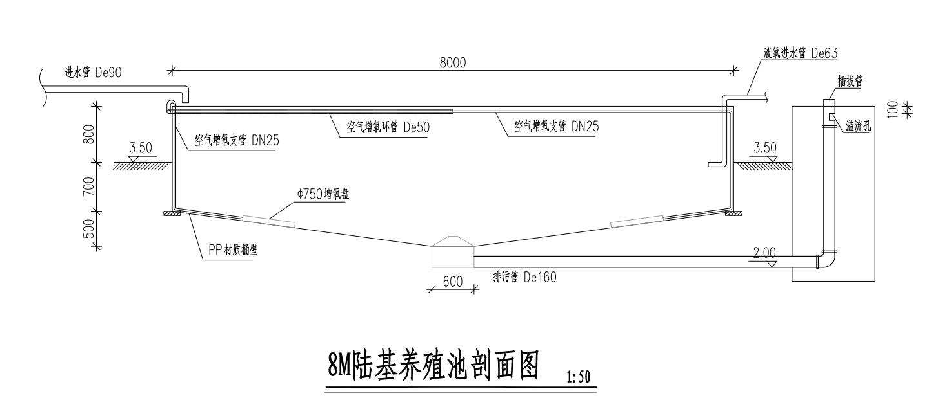

4、孵化池
规格参数：立体钢结构架分 4 层，每层净高 0.9m，设置 14 排立体式蚌苗孵化池，每排26个，总计1456个孵化池。每个孵化池尺寸为长1.35m*宽1.35m*高0.6m；内设侧板，定位板、水位调节插板、弧形滑槽、档板等，使内部水流形成迂回型流道。材质为加厚全新LLDPE牛筋料，池壁厚度为6mm，具有重量轻、耐腐蚀、易清洁等优点。
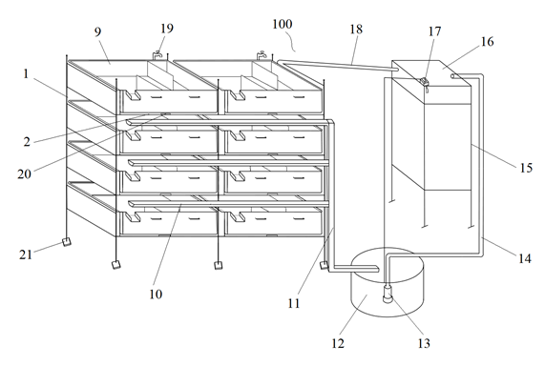
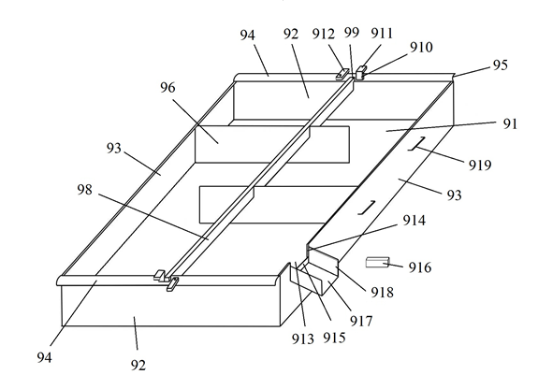
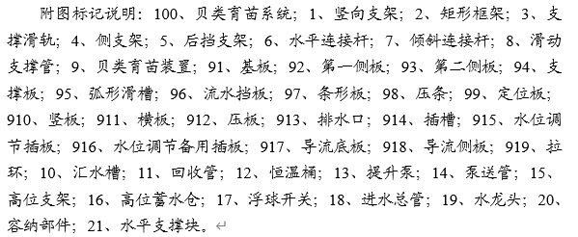

5、室内蓄水池
规格参数：材质为钢结构支架，700 g/㎡帆布池，尺寸为长5m*宽2m*高2m，容量为20立方米。
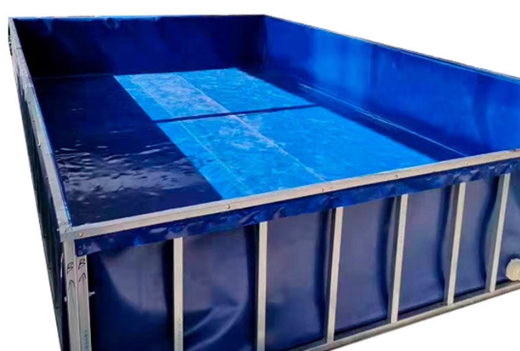
类似蓄水池，但本项目是在4米高度的钢架上，所以还需加固。
6、靶向珍珠蚌寄养盒系统
规格参数：规格为每米6只寄养盒，材质为聚乙烯（PE）。含上主料管、下主料管、减压直管、寄养盒、喷射罩、不锈钢水下电磁阀、浮球、竹桩等。
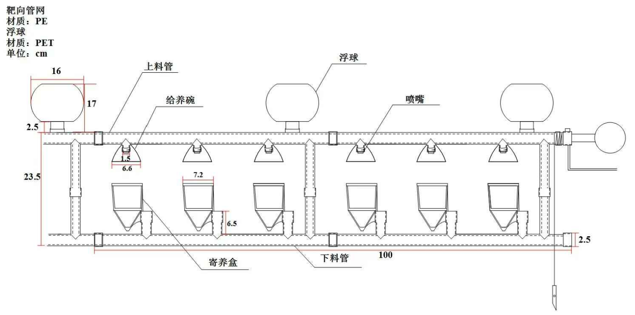

7、靶向珍珠蚌寄养笼系统
规格参数：规格为每米1只寄养笼，含上主料管、下主料管、减压直管、寄养笼、喷射罩、导流乳胶管、不锈钢水下电磁阀、浮球、导管卡口、竹桩等；材质为聚乙烯（PE）。

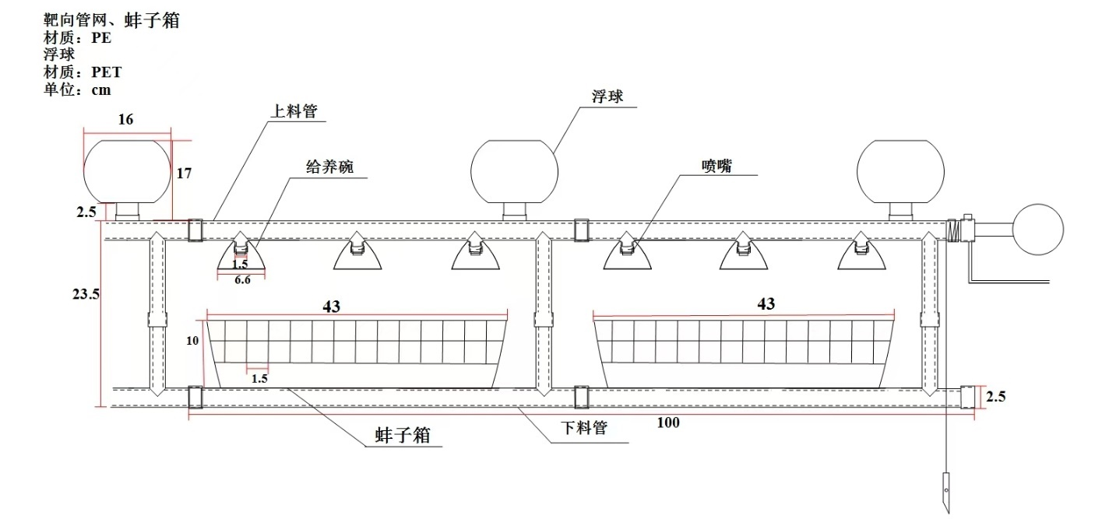

8、有益藻扩培池
规格参数：每只池尺寸为长20m*宽3m*高1.5m；材质：骨架为钢管，池壁采用500g/㎡PVC刀刮布。
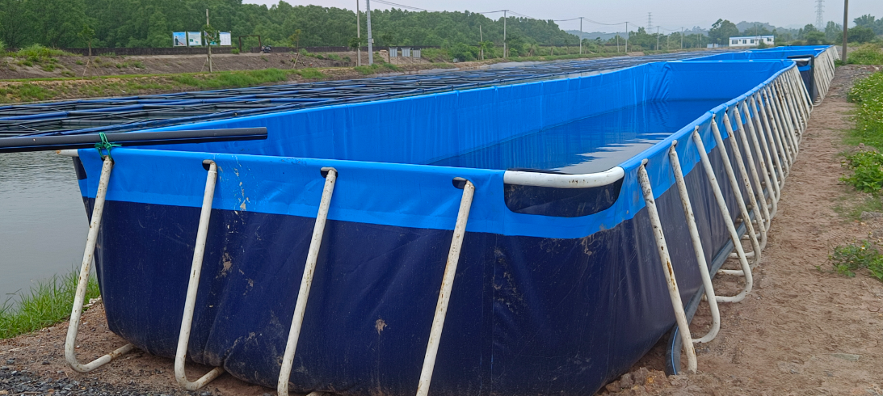

9、生物链尾水治理区自动化残饵粪污收集系统
规格参数：尺寸为长40m*宽8m*深2.5m，锥形底，每个单元尺寸为4*4*2.5m，骨架采用DE160PE管，池壁采用500g/㎡PVC刀刮布。

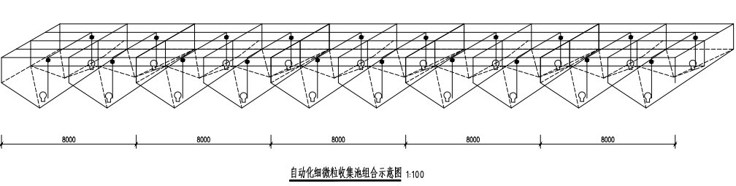

10、生物链尾水治理区装配式地埋生物仓（缺氧系统）
规格参数：单个缺氧软罐的尺寸为φ1.5*5m，罐体采用500g/㎡PVC刀刮布，骨架采用5mm不锈钢弹簧钢丝，内部采用聚乙烯网片格栅进行导流，填充PP悬浮球填料，填充率为30%。
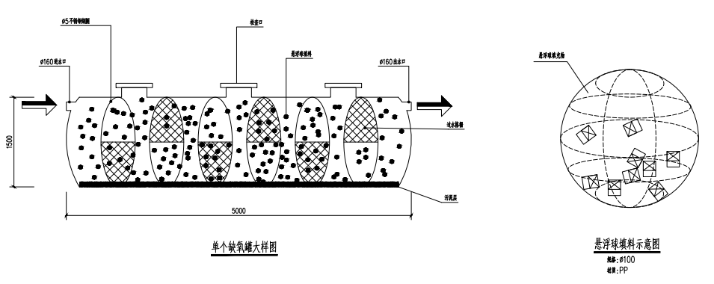
11、生物链尾水治理区好氧曝气系统
规格参数：尺寸为长25m*宽8m*深2.5m，骨架采用DE160PE管，池壁采用500g/㎡PVC刀刮布，内部采用高强高韧聚乙烯网片网片隔断，分割为4m*4m*2.5m的小格，内部填充K5填料（填充率30%）。
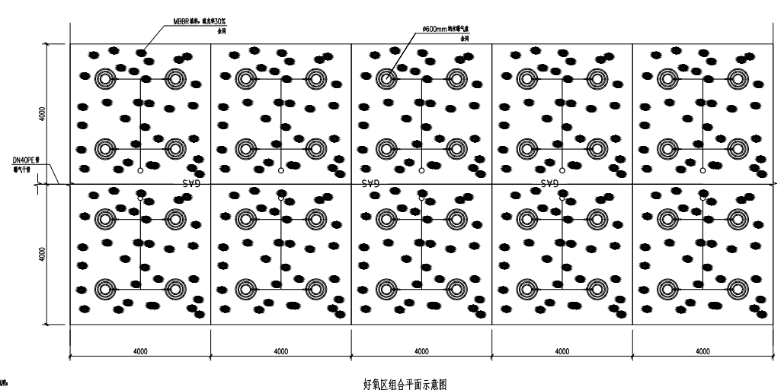

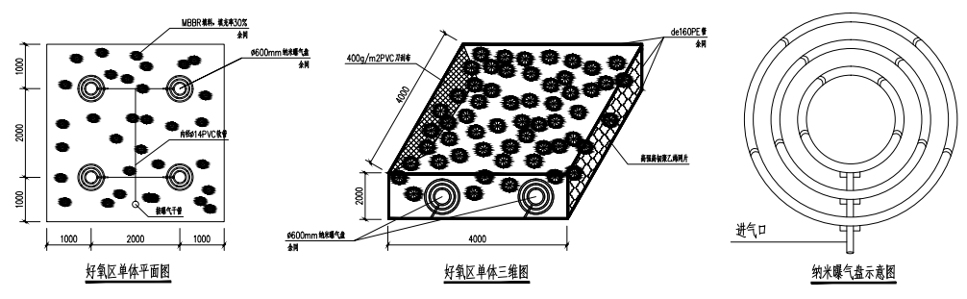
12、智能兰碳锅炉
规格参数：型号为4000；尺寸为长5m、宽1.48m、高1.5m，热功率420KW/h，电压220V。含89cm进出水管、法兰等配件。
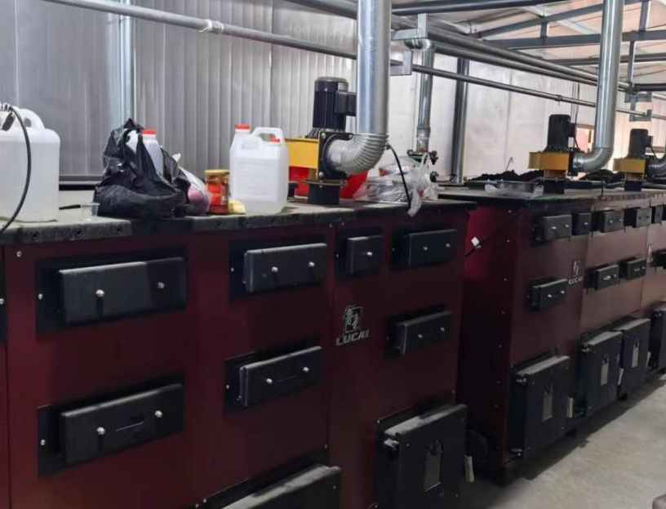

五、工期：5个月，2025年7月12日至2025年12月12日。
六、因本次采购设备安装时候需要道路基础开挖、排水工程、电力管线敷设等，需要确定安装位置及现场线路等情况。因此供应商可在投标截止时间前联系采购人自行到现场进行踏勘，（需采购人出具踏勘证明并加盖公章）踏勘费用自理。
现场进行踏勘联系人：陈钶 ，工作电话： 0575-87506182
七、质保期及售后服务要求
1.质保期为一年（除采购需求内特殊要求的除外）。质保期内，中标人应保证项目区内的设施、设备良好运行状况和环境状况；如设施设备产生异常情况或接到招标人通知，应半小时内响应，1小时内到现场，第一时间做到有效处置。
2.中标人未及时响应或维修，采购人有权指定其他有维修能力的单位进行维修，所产生的费用由中标人支付。

八、项目的验收：
供应商应按照合同约定履行义务，完成项目，与采购人做好项目验收，提供项目验收相关的生产、技术、服务、数量、质量、安全等资料，采购人验收合格后，双方共同签署验收合格证书并加盖公章。验收中发现设备达不到验收标准或合同规定的性能指标，则必须更换设备，并且赔偿由此给采购人造成的损失。验收产生的费用由投标人承担。

九、履约保证金和付款方式
1、履约保证金：中标人须向采购人缴纳合同金额1%的履约保证金，以银行汇票或银行保函形式缴纳，项目完成经采购人验收合格后无息退还。如果中标人未能按合同约定全面履行义务，影响项目正常推进，那么采购人有权从履约保证金中取得补偿或赔偿，同时不影响采购人要求中标人承担合同约定的超过履约保证金的违约责任的权利。

2、付款方式：
1. 预付款：甲方应于本合同签订之日起20日内，向乙方支付合同总价款的20%作为预付款；（须在采购人支付预付款七个工作日前提供预付款保函，采购人凭中标人提供的预付款保函支付合同金额预付款。）
2. 进度款：
(1) 当工程进度达到60%时，甲方应支付至合同总价款的40%（含已付预付款）；
(2) 当工程进度达到80%时，甲方应支付至合同总价款的60%（含已付款项）；
3. 竣工验收款：工程竣工验收合格并经审计完成后，甲方应支付至合同总价款的95%（含已付款项）；
4. 质保金：剩余5%作为质量保证金，质量保证期为工程自签发的工程竣工验收合格交工证书中写明的竣工日期起计算1年。（具体按投标人投标文件中承诺的质保期）
十、最高限价
最高限价为人民币:贰仟贰佰叁拾万元（¥22300000.00）。任何超过最高限价的报价将被认定为无效报价。（报价包括履行本项目所产生的全部设备、运输、安装、税金、利润等费用，投标人应充分考虑并将有关本项目实施所涉及的一切费用均计入报价）

附件1
自然光双层膜连栋大棚清单
序号 | 项目名称 | 项目特征 | 单位 | 工程量
 | 土石方工程
1 | 挖沟槽土方 | 挖沟槽土方，不外运  1、土壤类别：三类土；  2、挖土深度：2m以内；  4、弃土运距：场内运距由投标单位自行考虑； | m3 | 54.71
2 | 挖沟槽土方 | 挖沟槽土方，外运  1、土壤类别：三类土；  2、挖土深度：2m以内；  4、弃土运距：场内外运距由投标单位自行考虑； | m3 | 45.29
3 | 回填方 | 1、人工就地回填土夯实 | m3 | 54.71
 | 砌筑工程
4 | 砖基础 | 1、砖品种、规格、强度等级：MU20混凝土实心砖240*115*53；  2、填充材料种类及厚度：240厚；  3、砂浆强度等级、配合比：DM10.0干混砌筑砂浆； | m3 | 14.59
5 | 墙面砂浆防水（防潮） | 砖基础侧面防潮：  1、20厚DP20.0干混抹灰砂浆抹面 | m2 | 182.4
 | 混凝土及钢筋混凝土工程
6 | 独立基础 | 1、混凝土种类：泵送商品混凝土  2、混凝土强度等级：C30 | m3 | 30.7
7 | 螺栓 | 1、预埋螺栓 | t | 0.78
 | 金属结构工程
8 | 钢管柱 | 1、钢材品种、规格：Q355B 钢管柱、连接件、预埋件等  2、除锈要求：抛丸除锈，除锈等级Sa2.5级、环氧云铁中间漆、一道醇酸漆（130um）  3、钢结构构件制作、安装；  4、金属构件运输，运距：场内、场外运距由投标方自行考虑 | t | 9.1
9 | 钢桁架 | 1、钢材品种、规格：Q355B 钢管桁架、角钢、连接件等  2、除锈要求：抛丸除锈，除锈等级Sa2.5级、环氧云铁中间漆、一道醇酸漆（130um）  3、钢结构构件制作、安装；  4、金属构件运输，运距：场内、场外运距由投标方自行考虑 | t | 19.6
10 | 钢支撑 | 1、钢材品种、规格：Q355B 钢支撑、连接件等  2、除锈要求：抛丸除锈，除锈等级Sa2.5级、环氧云铁中间漆、一道醇酸漆（130um）  3、钢结构构件制作、安装；  4、金属构件运输，运距：场内、场外运距由投标方自行考虑 | t | 25.18
11 | 金属面油漆 | 1、金属面镀锌  2、金属面氟碳漆三遍 | m2 | 4046.28
12 | 高强螺栓 | 1、M12花篮螺栓 | 套 | 14
 | 屋面及防水工程
13 | 屋面天沟、檐沟 | 1、1.5厚高锌锌板天沟（含折边费用）制作安装 | m2 | 882
14 | 屋面天沟、檐沟 | 1、2厚高锌锌板天沟（含折边费用）制作安装 | m2 | 840
 | 其他装饰工程
15 | 内保温薄膜 | 1、内保温薄膜制作安装（含拱杆、拉杆、拱杆压板、拉杆压板、卷膜管、卡槽、电动卷膜器、0.1mm薄膜等），按水平投影面积计算  2、具体内容详见相关规范及图纸设计要求 | m2 | 12818.25
16 | 房屋外部遮光 | 1、房屋外部及屋面薄膜制作安装（含卷膜管、卡槽、电动卷膜器、0.15mmPEP薄膜、防虫网等），按水平投影面积计算  2、具体内容详见相关规范及图纸设计要求 | m2 | 12818.25
 | 联栋大棚电气工程
1 | 配电箱 | 1.名称:ALLD 联栋大棚配电箱（成套价）  2.型号:含系统图内所有元器件  3.规格:700Wx400Dx2000H  4.安装方式:落地，室外防水型配电箱,防护等级IP55 | 台 | 1
2 | 配电箱 | 1.名称:ALLDZM 联栋大棚照明配电箱（成套价）  2.型号:含系统图内所有元器件  3.规格:700Wx400Dx2000H  4.安装方式:落地，室外防水型配电箱,防护等级IP55 | 台 | 1
3 | 桥架 | 1.名称:槽式直通电缆桥架（热镀锌）JB/T10216-2013  2.规格:GQJ-C/P200×100×δ1.2  3.接地:含接地跨接线 | m | 73.24
4 | 桥架 | 1.名称:槽式直通电缆桥架（热镀锌）JB/T10216-2013  2.规格:CQJ-C/P300×100×δ1.2  3.接地:含接地跨接线 | m | 101.67
5 | 铁构件 | 1.名称:桥架支撑架 | kg | 144.9
6 | 工厂灯 | 1.名称:IP65防水吊杆工矿灯 LED 150W 13500lm 4000K 含光源（成套价）  2.安装形式:吊杆 光效不低于90lm/W | 套 | 240
7 | 接线盒 | 1.名称:灯头盒  2.材质:接线盒(钢制）86H50  3.安装形式:明装 | 个 | 240
8 | 配管 | 1.名称:配管  2.材质:焊接钢管  3.规格:SC40×3.5  4.配置形式:砖、混凝土结构明配 | m | 666.08
9 | 配管 | 1.名称:配管  2.材质:焊接钢管  3.规格:SC25×3.5  4.配置形式:砖、混凝土结构明配 | m | 200.26
10 | 配管 | 1.名称:配管  2.材质:焊接钢管  3.规格:SC20×2.8  4.配置形式:砖、混凝土结构明配 | m | 4460.12
11 | 电力电缆 | 1.名称:低烟无卤铜芯交联聚乙烯绝缘聚乙烯护套电力电缆  2.型号:WDZB1-YJY-0.6/1KV  3.规格:3×10  4.敷设方式、部位:管内敷设、桥架敷设 | m | 682.73
12 | 电力电缆 | 1.名称:低烟无卤铜芯交联聚乙烯绝缘聚乙烯护套电力电缆  2.型号:WDZB1-YJY-0.6/1KV  3.规格:4×4  4.敷设方式、部位:管内敷设、桥架敷设 | m | 1288.16
13 | 配线 | 1.名称:铜芯低烟无卤阻燃电线  2.配线形式:管内穿线  3.型号:WDZC-BYJ-2.5  4.配线部位:室内 | m | 9040.24
14 | 配线 | 1.名称:低烟无卤铜芯交联聚乙烯绝缘软电线  2.配线形式:管内穿线  3.型号:WDZC-BYJR-2.5  4.配线部位:室内 | m | 4520.12
15 | 避雷网 | 1.名称:避雷网  2.材质:25x4热镀锌扁钢  3.安装形式:明敷 | m | 1596
16 | 避雷引下线 | 1.名称:避雷引下线敷设 利用金属构件引下 | m | 74.81
17 | 均压环 | 1.名称:避雷网安装 均压环敷设利用圈梁钢筋 | m | 4428
18 | 接地母线 | 1.名称:接地母线  2.材质:25*4 热镀锌扁钢  3.安装部位:埋地敷设 | m | 15
19 | 接地装置 | 1.名称:母线、避雷器、电容器、接地装置调试 独立接地装置6根接地极以内 | 系统 | 1
20 | 送配电装置系统 | 1.名称:送配电装置系统调试 1kV以下交流供电(综合) | 系统 | 1

设计参数
1 | 恒载 | 0.45KN/m2 | 最大排雨量 | ≥140mm/h
2 | 风载 | 0.45kN/m2 | 抗震等级 | 设防烈度8度
3 | 雪载 | 0.35kN/m2 | 吊挂载荷 | ≥0.15KN/ m2
4 | 内遮阳遮光率 | 95%以上 | 用电预留系数 | 10kw
5 | 通过互联网平台可以远程手机超控
6 | 主体骨架使用年限 | ≥20年 | 质保二年 | 终身维修

附件2
遮光双层玻璃大棚清单
序号 | 项目名称 | 项目特征 | 单位 | 工程量
 | 土石方工程
1 | 挖沟槽土方 | 挖沟槽土方，不外运  1、土壤类别：三类土；  2、挖土深度：2m以内；  4、弃土运距：场内运距由投标单位自行考虑； | m3 | 99.58
2 | 挖沟槽土方 | 挖沟槽土方，外运  1、土壤类别：三类土；  2、挖土深度：2m以内；  4、弃土运距：场内外运距由投标单位自行考虑； | m3 | 100.42
3 | 回填方 | 1、人工就地回填土夯实 | m3 | 99.58
 | 砌筑工程
4 | 砖基础 | 1、砖品种、规格、强度等级：MU20混凝土实心砖240*115*53；  2、填充材料种类及厚度：240厚；  3、砂浆强度等级、配合比：DM10.0干混砌筑砂浆； | m3 | 38.8
5 | 墙面砂浆防水（防潮） | 砖基础侧面防潮：  1、20厚DP20.0干混抹灰砂浆抹面 | m2 | 310.4
 | 混凝土及钢筋混凝土工程
6 | 独立基础 | 1、混凝土种类：泵送商品混凝土  2、混凝土强度等级：C30 | m3 | 32.49
7 | 基础梁 | 1、混凝土种类：泵送商品混凝土  2、混凝土强度等级：C30 | m3 | 29.13
8 | 现浇构件钢筋 | 1、现浇构件圆钢筋HPB300 直径10mm以内 | t | 2.558
9 | 现浇构件钢筋 | 1、现浇构件带肋钢筋HRB400以内 直径18mm以内 | t | 0.566
10 | 螺栓 | 1、预埋螺栓 | t | 0.263
 | 金属结构工程
11 | 钢管柱 | 1、钢材品种、规格：Q355B 钢管柱、连接件、预埋件等  2、除锈要求：抛丸除锈，除锈等级Sa2.5级、环氧云铁中间漆、一道醇酸漆（130um）  3、钢结构构件制作、安装；  4、金属构件运输，运距：场内、场外运距由投标方自行考虑 | t | 8.116
12 | 钢梁 | 1、钢材品种、规格：Q355B 钢管梁、连接件等  2、除锈要求：抛丸除锈，除锈等级Sa2.5级、环氧云铁中间漆、一道醇酸漆（130um）  3、钢结构构件制作、安装；  4、金属构件运输，运距：场内、场外运距由投标方自行考虑 | t | 4.071
13 | 钢桁架 | 1、钢材品种、规格：Q355B 钢管桁架、角钢、连接件等  2、除锈要求：抛丸除锈，除锈等级Sa2.5级、环氧云铁中间漆、一道醇酸漆（130um）  3、钢结构构件制作、安装；  4、金属构件运输，运距：场内、场外运距由投标方自行考虑 | t | 5.31
14 | 钢支撑 | 1、钢材品种、规格：Q355B 钢支撑、连接件等  2、除锈要求：抛丸除锈，除锈等级Sa2.5级、环氧云铁中间漆、一道醇酸漆（130um）  3、钢结构构件制作、安装；  4、金属构件运输，运距：场内、场外运距由投标方自行考虑 | t | 1.801
15 | 金属面油漆 | 1、金属面镀锌  2、金属面氟碳漆两遍 | m2 | 895.06
16 | 高强螺栓 | 1、M10花篮螺栓 | 套 | 212
17 | 高强螺栓 | 1、M12花篮螺栓 | 套 | 28
 | 门窗工程
18 | 金属（塑钢、断桥）窗 | 1、50系列1.4厚断桥隔热铝合金推拉窗制作及安装  2、5+6A+5中空钢化玻璃  3、五金配件等 | m2 | 155.5
19 | 金属（塑钢）门 | 1、50系列2.0厚断桥隔热铝合金推拉门制作及安装  2、5+6A+5中空钢化玻璃  3、五金配件等 | m2 | 9.6
 | 屋面及防水工程
20 | 屋面天沟、檐沟 | 1、2.5厚高锌锌板天沟（含折边费用）制作安装 | m2 | 355.89
21 | 玻璃钢屋面 | 1、5mm钢化玻璃屋面（含铝合金结构、连接件、密封条等）制作安装  2、屋面电动开窗装置（含支撑、撑杆、电机、传动轴、齿轮等）制作安装  3、具体内容详见相关规范及图纸设计要求 | m2 | 2255.68
 | 楼地面装饰工程
22 | 垫层 | 1、15cm厚C25非泵送商品砼地面 | m3 | 307.66
23 | 现浇构件钢筋 | 1、现浇构件圆钢筋HPB300 直径10mm以内 | t | 6.101
 | 墙、柱面装饰与隔断、幕墙工程
24 | 带骨架幕墙 | 1、5+6A+5中空钢化玻璃幕墙制作安装  2、具体内容详见相关规范及图纸设计要求 | m2 | 1152.1
 | 其他装饰工程
25 | 房屋内部遮光 | 1、屋面内部遮光制作安装（含活动幕杆、固定横档、托膜线、黑膜双层等），按水平投影面积计算  2、具体内容详见相关规范及图纸设计要求 | m2 | 2250
26 | 房屋外部遮阳 | 1、房屋外部遮阳制作安装（含立柱、拉杆、连接件、电机、传动轴、活动幕杆、托膜线、推杆、遮阳网等），按水平投影面积计算  2、具体内容详见相关规范及图纸设计要求 | m2 | 2250
 | 玻璃大棚电气工程
1 | 配电箱 | 1.名称:ALBL 玻璃大棚配电箱（成套价）  2.型号:含系统图内所有元器件  3.规格:700Wx400Dx2000H  4.安装方式:落地，室外防水型配电箱,防护等级IP55 | 台 | 1
2 | 桥架 | 1.名称:槽式直通电缆桥架（热镀锌）JB/T10216-2013  2.规格:GQJ-C/P150×100×δ1.2  3.接地:含接地跨接线 | m | 103.2
3 | 铁构件 | 1.名称:桥架支撑架 | kg | 68.3
4 | 工厂灯 | 1.名称:IP65防水吊杆工矿灯 LED 150W 13500lm 4000K 含光源（成套价）  2.安装形式:吊杆 光效不低于90lm/W | 套 | 42
5 | 接线盒 | 1.名称:灯头盒  2.材质:接线盒(钢制）86H50  3.安装形式:明装 | 个 | 42
6 | 配管 | 1.名称:配管  2.材质:焊接钢管  3.规格:SC40×3.5  4.配置形式:砖、混凝土结构明配 | m | 119.8
7 | 配管 | 1.名称:配管  2.材质:焊接钢管  3.规格:SC32×3.5  4.配置形式:砖、混凝土结构明配 | m | 167.74
8 | 配管 | 1.名称:配管  2.材质:焊接钢管  3.规格:SC25×3.5  4.配置形式:砖、混凝土结构明配 | m | 87.36
9 | 配管 | 1.名称:配管  2.材质:焊接钢管  3.规格:SC20×2.8  4.配置形式:砖、混凝土结构明配 | m | 419.15
10 | 电力电缆 | 1.名称:低烟无卤铜芯交联聚乙烯绝缘聚乙烯护套电力电缆  2.型号:WDZB1-YJY-0.6/1KV  3.规格:3×10  4.敷设方式、部位:管内敷设、桥架敷设 | m | 128.88
11 | 电力电缆 | 1.名称:低烟无卤铜芯交联聚乙烯绝缘聚乙烯护套电力电缆  2.型号:WDZA-YJY-0.6/1KV  3.规格:3×6  4.敷设方式、部位:管内敷设、桥架敷设 | m | 171.93
12 | 电力电缆 | 1.名称:低烟无卤铜芯交联聚乙烯绝缘聚乙烯护套电力电缆  2.型号:WDZB1-YJY-0.6/1KV  3.规格:4×4  4.敷设方式、部位:管内敷设、桥架敷设 | m | 465.86
13 | 配线 | 1.名称:铜芯低烟无卤阻燃电线  2.配线形式:管内穿线  3.型号:WDZC-BYJ-2.5  4.配线部位:室内 | m | 859.3
14 | 配线 | 1.名称:低烟无卤铜芯交联聚乙烯绝缘软电线  2.配线形式:管内穿线  3.型号:WDZC-BYJR-2.5  4.配线部位:室内 | m | 429.65
15 | 避雷网 | 1.名称:避雷网  2.材质:25x4热镀锌扁钢  3.安装形式:明敷 | m | 425.5
16 | 避雷引下线 | 1.名称:避雷引下线敷设 利用金属构件引下 | m | 57.15
17 | 均压环 | 1.名称:避雷网安装 均压环敷设利用圈梁钢筋 | m | 777.54
18 | 接地母线 | 1.名称:接地母线  2.材质:25*4 热镀锌扁钢  3.安装部位:埋地敷设 | m | 15
19 | 接地装置 | 1.名称:母线、避雷器、电容器、接地装置调试 独立接地装置6根接地极以内 | 系统 | 1
20 | 送配电装置系统 | 1.名称:送配电装置系统调试 1kV以下交流供电(综合) | 系统 | 1

设计参数

1 | 恒载 | 0.45KN/m2 | 最大排雨量 | ≥140mm/h
2 | 风载 | 0.45kN/m2 | 抗震等级 | 设防烈度8度
3 | 雪载 | 0.35kN/m2 | 吊挂载荷 | ≥0.15KN/ m2
4 | 内遮阳遮光率 | 95%以上 | 用电预留系数 | 10kw
5 | 可以通过互联网平台远程手机超控
6 | 主体骨架使用年限 | ≥20年 | 质保二年 | 终身维修

附件3
孵化池架子清单
序号 | 项目名称 | 项目特征 | 单位 | 工程量
 | 金属结构工程
1 | 实腹钢柱 | 孵化池  1、钢材品种、规格：Q235B 工字钢、加劲板、连接件、预埋件等  2、除锈要求：抛丸除锈，除锈等级Sa2.5级、环氧云铁中间漆、一道醇酸漆（130um）  3、钢结构构件制作、安装；  4、金属构件运输，运距：场内、场外运距由投标方自行考虑 | t | 69.85
2 | 钢梁 | 孵化池  1、钢材品种、规格：Q235B 工字钢、连接件等  2、除锈要求：抛丸除锈，除锈等级Sa2.5级、环氧云铁中间漆、一道醇酸漆（130um）  3、钢结构构件制作、安装；  4、金属构件运输，运距：场内、场外运距由投标方自行考虑 | t | 131.02
3 | 钢支撑 | 孵化池  1、钢材品种、规格：Q235B 钢支撑、连接件等  2、除锈要求：抛丸除锈，除锈等级Sa2.5级、环氧云铁中间漆、一道醇酸漆（130um）  3、钢结构构件制作、安装；  4、金属构件运输，运距：场内、场外运距由投标方自行考虑 | t | 27.66
4 | 金属面油漆 | 1、金属面镀锌  2、金属面氟碳漆两遍 | m2 | 6469.72

附件4
室外工程清单
序号 | 项目名称 | 项目特征 | 单位 | 工程量
 | 围网
1 | 围网 | 1.8m高金属围网制作及安装（包含基础施工等）  1、金属围网高度不低于1.8米,每3米设置一根支撑钢管立柱,立柱直径60mm。金属网采用优质低碳钢丝全自动焊接而成,钢丝直径 3mm,网格不大于 50x200mm。支撑立柱采用预埋水泥浇筑固定,出入口有两处,预留成品闸机 | m | 2014
 | 室外电气工程
1 | 配电箱 | 1.名称:ALSQ 术前蚌培育区配电箱（成套价）  2.型号:含系统图内所有元器件  3.规格:700Wx400Dx2000H  4.安装方式:落地，室外防水型配电箱,防护等级IP55 | 台 | 1
2 | 配电箱 | 1.名称:ALWS 生物链尾水处理区配电箱（成套价）  2.型号:含系统图内所有元器件  3.规格:700Wx400Dx2000H  4.安装方式:落地，室外防水型配电箱,防护等级IP55 | 台 | 1
3 | 配电箱 | 1.名称:ALQB 亲本跑道养殖区配电箱（成套价）  2.型号:含系统图内所有元器件  3.规格:700Wx400Dx2000H  4.安装方式:落地，室外防水型配电箱,防护等级IP55 | 台 | 1
4 | 电缆保护管 | 1.名称:电缆保护管  2.材质:镀锌钢管  3.规格:SC100×4.0  4.敷设方式:埋地 | m | 416.98
5 | 电缆保护管 | 1.名称:电缆保护管  2.材质:镀锌钢管  3.规格:SC65×4.0  4.敷设方式:埋地 | m | 570.9
6 | 电缆保护管 | 1.名称:电缆保护管  2.材质:镀锌钢管  3.规格:SC50×3.8  4.敷设方式:埋地 | m | 107.96
7 | 电缆保护管 | 1.名称:电缆保护管  2.材质:镀锌钢管  3.规格:SC40×3.5  4.敷设方式:埋地 | m | 9.6
8 | 电缆保护管 | 1.名称:电缆保护管  2.材质:镀锌钢管  3.规格:SC25×3.2  4.敷设方式:埋地 | m | 256.14
9 | 电力电缆 | 1.名称:低烟无卤铜芯交联聚乙烯绝缘聚乙烯护套电力电缆  2.型号:WDZB1-YJY-0.6/1KV  3.规格:4×240+1×120  4.敷设方式、部位:管内敷设 | m | 120
10 | 电力电缆 | 1.名称:低烟无卤铜芯交联聚乙烯绝缘聚乙烯护套电力电缆  2.型号:WDZB1-YJY-0.6/1KV  3.规格:4×150+1×70  4.敷设方式、部位:管内敷设 | m | 120
11 | 电力电缆 | 1.名称:低烟无卤铜芯交联聚乙烯绝缘聚乙烯护套电力电缆  2.型号:WDZB1-YJY-0.6/1KV  3.规格:4×35+1×16  4.敷设方式、部位:管内敷设 | m | 120
12 | 电力电缆 | 1.名称:低烟无卤铜芯交联聚乙烯绝缘聚乙烯护套电力电缆  2.型号:WDZB1-YJY-0.6/1KV  3.规格:4×25+1×16  4.敷设方式、部位:管内敷设 | m | 585.18
13 | 电力电缆 | 1.名称:低烟无卤铜芯交联聚乙烯绝缘聚乙烯护套电力电缆  2.型号:WDZB1-YJY-0.6/1KV  3.规格:4×10  4.敷设方式、部位:管内敷设、桥架敷设 | m | 136.43
14 | 电力电缆 | 1.名称:低烟无卤铜芯交联聚乙烯绝缘聚乙烯护套电力电缆  2.型号:WDZB1-YJY-0.6/1KV  3.规格:4×4  4.敷设方式、部位:管内敷设、桥架敷设 | m | 136
15 | 电力电缆头 | 1.名称:户内干包式电力电缆头制作、安装 干包终端头(1kV以下截面mm2以下)35 25mm2及以下，铜芯，三芯及以上 | 个 | 6
16 | 电力电缆头 | 1.名称:户内干包式电力电缆头制作、安装 干包终端头(1kV以下截面mm2以下)35 | 个 | 2
17 | 电力电缆头 | 1.名称:户内干包式电力电缆头制作、安装 干包终端头(1kV以下截面mm2以下)240 | 个 | 4
18 | 常规照明灯 | 1.名称:路灯 含光源（成套价）  2.垫层、基础：厚度、材料品种、强度等级:150厚碎石垫层600*600*150mm，C15非泵送砼垫层础400*400*100mm+C20非泵送钢筋砼基础200*200*430mm | 套 | 16
19 | 监控摄像设备 | 1.名称:监控摄像头 4G太阳能型（成套价） | 台 | 6
20 | 人（手）孔井 | 1、名称：600*600*900电缆井，树脂复合井盖座Φ600普通型 | 座 | 10
21 | 挖沟槽土方 | 1.土壤类别:挖掘机挖土不装车三类土 | m3 | 495
22 | 回填方 | 1.填方材料品种:机械 填土夯实槽、坑 | m3 | 495

- 拟签订的合同文本

合同编号：

通用合同书

项目名称：

甲 方：

乙 方：

签 订 地：

签订日期： 年 月 日

此合同为初步意向合同，确定中标单位后，经业主方法律顾问审查后签订

（甲方） （项目名称）经诸暨正开工程咨询有限公司以招标文件（编号：诸正开20 — — 号）进行公开招标。甲方确定 （乙方）为中标人。甲、乙双方依据《中华人民共和国政府采购法》、《中华人民共和国民法典》，在平等自愿的基础上，同意按照下面的条款和条件，签署本合同。
（一）项目采购依据
政府采购预算执行确认书。
（二）下列文件构成本合同的组成部分
以下文件为本合同的组成部分，应该认为是一个整体，彼此相互解释，相互补充。
a. 本合同书
b. 中标通知书
c. 询标承诺
d. 投标文件
e. 招标文件
（三）合同标的物
产品名称 | 规格、型号（或服务内容） | 数量 | 单价（元） | 合价（元）
（具体标的物或服务内容可根据实际修改）
（四）合同总价
本合同总价为 元人民币，大写 。
（五）合同价款的支付
1.本合同中甲乙双方之间所发生的一切费用以人民币进行结算。
2.支付方式：
付款次数 | 约定支付条件 | 付款条件 | 金额（元）
1
2
3
3.甲方应付合同款至以下乙方指定的银行账户：
开户名称：
开户银行：
账 号：
（六）履约保证金：按招标文件要求执行。
（七）服务要求
服务期内，乙方应在充分了解甲方现有环境基础上，提供规范化、高质量的服务，具体服务内容与要求详见附件。
履行期限：
履行地点：
（八）服务人员
乙方应派遣一名具有专业知识的资深管理人员负责与甲方对接，负责本项目的项目管理，统筹相关工作，监督项目执行与情况汇报，控制工作质量，执行变更和应急情况管理，并根据实际状况调整乙方人员安排，以保证项目的正常高效运作。
乙方应派出响应文件中指定资历和经验的专业服务人员提供服务，负责对其人员进行监督、指导和管理，甲方有权要求撤换不合格的服务人员。若乙方原因，未经甲方书面同意，乙方不得擅自更换指定的服务人员，否则甲方有权解除合同，另行安排服务商，由此造成的损失由乙方承担。
甲乙双方指定代表，作为履行本合同服务事宜的主要联系人。
甲方代表： 电话：
乙方代表： 电话：
（九）服务考核
甲方对乙方服务质量进行客观评估，具体考核办法（如有）作为合同附件。
项目完成后，乙方应及时向甲方发出书面履约完成通知，甲方在收到乙方履约完成通知后，按《浙江省财政厅关于印发浙江省政府采购合同暂行办法的通知》（浙财采监〔2017〕11 号）相关规定组织验收。验收小组完成验收后应出具验收书，验收书应包括每一项技术、服务、安全等标准的履约情况。
（十）违约责任
除合同规定的不可抗力外，如果乙方没有按照合同规定的时间提供服务，甲方可要求乙方支付违约金。违约金按每周合同款的 %计收。但违约金的最高限额为合同价的 %。一周按 7 天计算，不足 7 天按一周计算。如果达到最高限额，甲方有权解除合同。
项目结束时验收不合格，乙方应在收到甲方通知后 7 日内退还甲方已支付的合同款，逾期退还合同款的，每日按未退还金额的 %支付违约金。
其他违约条款双方协商确定：
（十一）解决争议的方法
因合同履行中发生的争议，可通过合同当事人双方友好协商解决。如自协商开始之起 15 日内得不到解决，双方应将争议提交政府采购监管部门调解。调解不成的，可向诸暨市人民法院起诉。诉讼费用除人民法院另有裁决外，应由败诉方负担。
（十二）违约解除合同
1.在乙方违约的情况下，甲方可向乙方发出书面通知，部分或全部终止合同,同时保留向乙方追诉的权利：
乙方未能在合同规定的限期或甲方同意延长的限期内，提供全部或部分标的物的；
乙方未能履行合同规定的其它主要义务的；
甲方认为乙方在本合同履行过程中有腐败和欺诈等行为的。
2.甲方解除合同的，合同于甲方发出书面解除合同通知书送达乙方之日起解除。乙方应在合同解除后 7 日内退还甲方已支付的合同款，逾期退还合同款的，每日按未退还金额的 %支付违约金。
（十三）破产终止合同
如果乙方破产或无清偿能力时，甲方经报同级政府采购监督管理部门审批同意后，可在任何时候以书面通知乙方，提出终止合同而不给乙方补偿。该合同的终止将不损害或不影响甲方已经采取或将要采取任何行动或补救措施的权利。
（十四）转让和分包
1.政府采购合同不能转让。
2.本项目内容不允许分包（按照招标文件要求）。
（十五）合同变更、解除
甲方和乙方都不得擅自中止或终止本合同，但合同继续履行将损害国家和社会公共利益的除外。不得擅自变更本合同，如必须对合同条款进行改动时，当事人双方须共同签署书面文件，做为合同的补充，并报同级政府采购监督管理部门批准和备案。
（十六）通知
本合同任何一方给另一方的通知，都应以书面形式发送，而另一方也应以书面形式确认并发送到对方明确的地址。
（十七）计量单位
除技术规范中另有规定外，计量单位均使用国家法定计量单位。
（十八）不可抗力
1.如果双方中任何一方遭遇法律规定的不可抗力，致使合同履行受阻时，履行合同的期限应予延长，延长的期限应相当于不可抗力所影响的时间。
2.受事故影响的一方应在不可抗力的事故发生后尽快书面形式通知另一方，并在事故发生后合同规定时间内，将有关部门出具的证明文件送达另一方。
3.不可抗力使合同的某些内容有变更必要的，双方应通过协商达成进一步履行合同的协议，因不可抗力致使合同不能履行的，合同终止。
（十九）合同解释
本合同应按照《中华人民共和国政府采购法》、《中华人民共和国民法典》、《浙江省政府采购合同暂行办法》等进行解释。
（二十）合同的生效及其他
政府采购项目的采购合同内容的确定应以招标文件和投标文件为基础，不得违背其实质性内容。
合同将在双方签字盖章后开始生效。授权代表签署的应附法定代表人授权书。
（二十一）合同附件（如有）
（二十二）合同份数
本合同一式陆份，具同等法律效力。
甲方 | 乙方
单位名称（盖章）  单位地址：  法定代表人：  委托代理人：  联系电话：  传真号码：  邮政编码：  开户银行：  账 号：  税 号：  签订时间： | 单位名称（盖章）  单位地址：  法定代表人：  委托代理人：  联系电话：  传真号码：  邮政编码：  开户银行：  账 号：  税 号：  签订时间：
注：
1、如本合同条款与招标文件中实质性内容不相符，以招标文件规定为准，在签订前进行调整。
2、在正式签订前，应根据招标文件要求、投标文件承诺及项目实际情况拟定更为详尽的合同书。

第六章 应提交的有关格式范例

一、封面格式

资格文件或技术文件或商务报价文件

项目名称：

项目编号：

投标人： （盖章）

日期： 年 月 日

二、投标函（格式）
（采购人）、（采购代理机构）：
我方参加你方组织的（项目名称）【招标编号：（采购编号）】招标的有关活动，并对此项目进行投标。为此：
1、我方承诺投标有效期从提交投标文件的截止之日起 天（不少于90天），本投标文件在投标有效期满之前均具有约束力。
2、我方的投标文件包括以下内容：
2.1资格文件：
2.1.1营业执照（或事业法人证书）
2.1.2承诺函；
2.1.3落实政府采购政策需满足的资格要求（如果有）；
2.1.4本项目的特定资格要求（如果有）。
2.2 商务技术文件：
2.2.1投标函；
2.2.2授权委托书或法定代表人（单位负责人）身份证明；
2.2.3联合协议（如果有）；
2.2.4分包意向协议（如果有）；
2.2.5符合性审查资料；
2.2.6评标标准相应的商务技术资料；
2.2.7商务技术偏离表；
2.3报价文件
2.3.1开标一览表（报价表）；
2.3.2中小企业声明函（如果有）。
3、我方承诺除商务技术偏离表列出的偏离外，我方响应招标文件的全部要求。
4、如我方中标，我方承诺：
4.1在收到中标通知书后，在中标通知书规定的期限内与你方签订合同；
4.2在签订合同时不向你方提出附加条件；
4.3按照招标文件要求提交履约保证金；
4.4在合同约定的期限内完成合同规定的全部义务。
5、其他补充说明: 。

投标人： (盖章)

三、授权委托书（格式）
致：诸暨正开工程咨询有限公司我 (姓名) 系 (投标人名称) 的法定代表人，现授权委托本单位在职职工 (姓名) 以我方的名义参加贵中心组织的诸暨市 (招标项目) 项目的投标活动，并代表我方全权办理针对上述项目的投标、开标、评标、签约等具体事务和签署相关文件。
我方对被授权人的签名事项负全部责任。
在撤销授权的书面通知以前，本授权书一直有效。被授权人在授权书有效期内签署的所有文件不因授权的撤销而失效。
被授权人无转委托权，特此委托。
附双方身份证复印件

法定代表人：(签字或盖章) 被授权人：(签字或盖章)
联系电话： 联系电话：
被授权人身份证号码：

投标人： (盖章)

年 月 日

授权委托书（适用于联合体投标）
（采购人）、（采购代理机构）：
现委托 （姓名）为我方代理人（身份证号码： ，手机号码： ），以我方名义处理（项目名称）【招标编号：（采购编号）】政府采购投标的一切事项，其法律后果由我方承担。
委托期限：自______年____月____日起至______年____月____日止。
特此告知。

联合体成员名称(电子签名/公章)：
联合体成员名称(电子签名/公章)：
……
日期： 年 月 日

说明：
1、法定代表人、单位负责人或自然人本人代表投标人参加投标的，提供法定代表人（单位负责人、自然人本人）身份证件复印件。
2、法定代表人（单位负责人、自然人本人）以外的其他人员代表投标人参加投标时，应当按本格式要求编制、提交《授权委托书》。

四、开标一览表（格式）

1、开标一览表
项目名称：
项目编号：诸正开 20**-**-**
单位：元
序号 | 标项名称 | 投标总报价
序号 | 标项名称 | 小写 | 大写
1

投标人： （盖章）

日 期： 年 月 日

五、投标报价明细表

项目名称：
项目编号：
货币单位：人民币元
序号 | 名称 | 内容 | 单价（元） | 数量 | 小计（元） | 备注
1
2
3
4
5
6
… | ……
总价（元） |  | 小写：¥  大写：

（附件1、2、3、4按附件清单分项报价，汇总后填报总价。）
投标人（盖章）：
法定代表人或委托代理人： 签字或盖章

日 期： 年 月 日

六、投标承诺书（格式）

我公司已详细阅读了 项目（项目编号：诸正开 ）招标文件，现参加该项目投标，并就有关事项作出如下承诺：
一、我公司在该项目招投标及合同履约过程中，不会出现以下行为，否则我公司愿意接受该行为被记录为不良行为，并在不良行为记录时限内放弃在采购单位及下属公司投标的资格。
（1）已报名但无故放弃投标(开标前已有书面说明并证实的除外)一年内累计3次以上的；
（2）在招标采购过程中，与采购人进行协商谈判的；
（3）投标有效期内撤回其投标文件的；
（4）拒绝有关部门监督检查或提供虚假情况的；
（5）不积极配合采购单位做好标的验收工作的；
（6）在有关部门的监督检查或考核中被通报批评或处以警告及以上处罚的；
（7）不遵守投标会场纪律，无理取闹，扰乱交易秩序的；
（8）中标后无正当理由放弃中标，或不与采购人签订采购合同，或在签订合同时提出附加条件或更改合同实质性内容，或拒不提交所要求的履约保证金的；
（9）虚假投诉、恶意投诉或未按层级和相关程序逐级质疑、投诉而影响采购工作正常进行或造成不良影响的；
（10）不按照与采购人订立的合同履行义务（包括提供标的、售后服务、技术支持等），严重违反合同规定和廉政合同要求的；
（11）项目负责人不到位，或擅自变换项目负责人，或不认真履行职责造成采购人损失的；
（12）发生经营状况重大变化以及重要担保、重大合同纠纷或诉讼、信用等级和资质变化等可能影响履约能力的重大事项，未及时向市公共资源交易中心提供书面报告，因而造成采购人损失的；
（13）与采购人、其他供应商或者采购代理机构相互串通的；
（14）采取不正当手段排挤其他供应商，进行不公平竞争的；
（15）中标后与采购人另行订立背离合同实质内容的协议的；
（16）事先有承诺，而事后违反承诺内容的；
（17）将中标项目转包或违反规定进行分包的；
（18）以他人名义投标或允许他人以自己名义投标，或者以其他方式弄虚作假的；
（19）未按照采购合同约定及时提供全部货物的，或无故拖延工期的；
（20）无故不提供中标要求的型号、配置等产品的，或有拆换、调换、截留产品零部件和备品备件的行为的；
（21）为获取自身利益，向采购人及其他有利害关系的单位或个人提供不正当利益的；
（22）提供假冒伪劣产品或走私物品的；
（23）擅自变更、中止、终止或解除采购合同的；
（24）向有关人员行贿或者提供不正当利益谋取中标的；
（25）在采购活动期间，对管理机构、采购人、其他投标人、评标专家、中介机构等采购相关机构和人员，采取诋毁、诽谤、胁迫、暴力等不正当手段的；
（26）采购单位招投标监管领导小组办公室认定的其他违反采购管理的行为。
出现（1）~（6）行为之一，记录时限为6个月；出现（7）~（12）行为之一，记录时限为1年；出现（13）~（17）行为之一，记录时限为2年；出现（18）~（21）行为之一，记录时限为3年；出现（22）~（25）行为之一，记录时限为5年；出现（26）行为，酌情处理。时限以被记录为不良行为之日起算，在记录时限内再次被记为不良行为的，记录时限应从上次记录时限截止日起算。
二、我公司承诺接受采购文件及澄清修改部分（如有）的全部条款（包括响应文件递交截止时间、保证金、资格条件、评审成交标准以及采购需求等其他所有条款）且无任何异议。如果我公司在递交响应文件后还对采购文件提出质疑的，愿意接受相关部门依据采购相关法律法规作出的处罚决定。
三、我公司及其他利害关系人如对该项目的中标公示有异议，将在采购文件规定的公示期限内提出符合以下条件的有效质疑，否则我公司愿意接受相关部门不予受理的决定。
1、质疑人须为采购响应人和其他利害关系人；
2、投诉时，应当递交质疑书，质疑书应当包括下列内容：
（1）质疑人的名称、地址及有效联系方式；
（2）被质疑人的名称、地址及联系方式；
（3）质疑事项的基本事实；
（4）相关请求及主张；
（5）有效线索和相关证明材料；
（6）质疑人是法人的，质疑书必须由其法定代表人或者授权代表签字并加盖公章；其他组织或者个人质疑的，质疑书必须由其主要负责人或者质疑人本人签字，并附有效身份证明复印件。

投标人（盖章）：

日 期： 年 月 日

七、联合协议
（以联合体形式投标的，提供联合协议；本项目不接受联合体投标或者投标人不以联合体形式投标的，则不需要提供）
（联合体所有成员名称）自愿组成一个联合体，以一个投标人的身份参加（项目名称）【招标编号：（采购编号）】投标。
一、各方一致决定，（某联合体成员名称）为联合体牵头人，代表所有联合体成员负责投标和合同实施阶段的主办、协调工作。
二、所有联合体成员各方签署授权书，授权书载明的授权代表根据招标文件规定及投标内容而对采购人、采购代理机构所作的任何合法承诺，包括书面澄清及相应等均对联合投标各方产生约束力。
三、本次联合投标中，分工如下：（联合体其中一方成员名称）承担的工作和义务为： ；……。
四、（联合体其中一方成员名称），其合同份额占到合同总金额 %以上；……。
五、如果中标，联合体各成员方共同与采购人签订合同，并就采购合同约定的事项对采购人承担连带责任。
六、有关本次联合投标的其他事宜：
1、联合体各方不再单独参加或者与其他供应商另外组成联合体参加同一合同项下的政府采购活动。
2、联合体中有同类资质的各方按照联合体分工承担相同工作的，按照资质等级较低的供应商确定资质等级。
3、本协议提交采购人、采购代理机构后，联合体各方不得以任何形式对上述内容进行修改或撤销。
联合体成员名称(电子签名/公章)：
联合体成员名称(电子签名/公章)：

……
日期： 年 月 日

八、技 术 偏 离 表
内容 | 招标文件  规范要求 | 投标文件  对应规范 | 偏离情况
注：
1、此表须与招标文件“采购需求”相应标项内的所有技术规格（含技术、功能、配置、附加必备条件、售后服务、安装、验收、付款方式等）相比较且一一对应真实逐条填列，并在“偏离情况”栏注明“正偏离”、“负偏离”或“无偏离”。
2、投标人递交的技术规格书中必须真实逐条列明，否则由投标人自行承担相关风险。
3、此表在不改变格式的情况下可自行制作。
4、此表置于技术标书中。

投标人（盖章）：

日 期： 年 月 日

